**Restricting and Sorting Data**

1. Таблица Employees. Получить список с информацией обо всех сотрудниках

**SELECT** * **FROM** employees

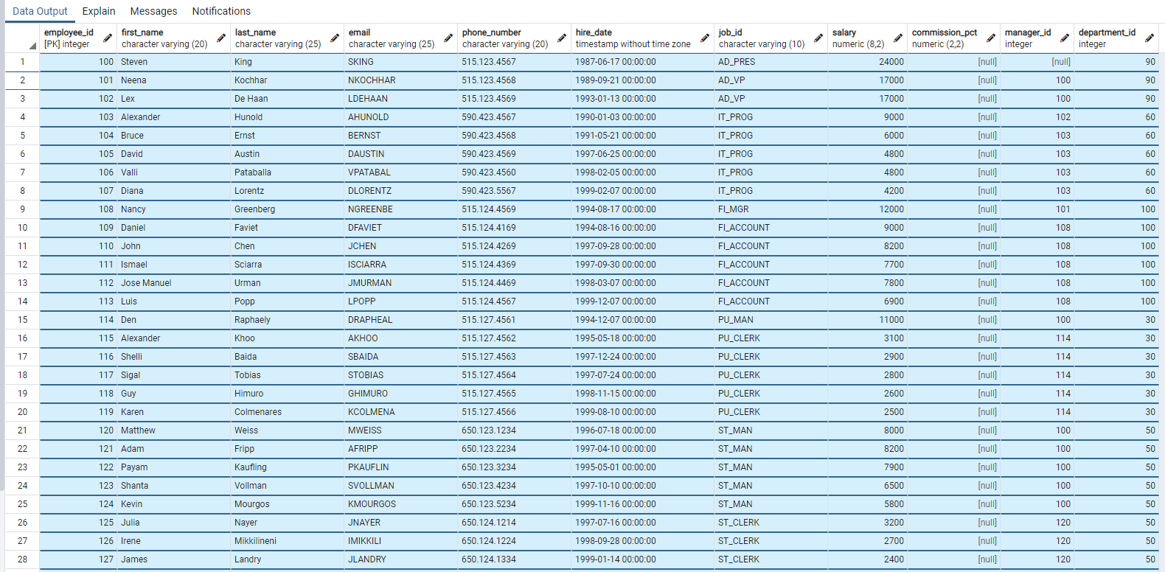

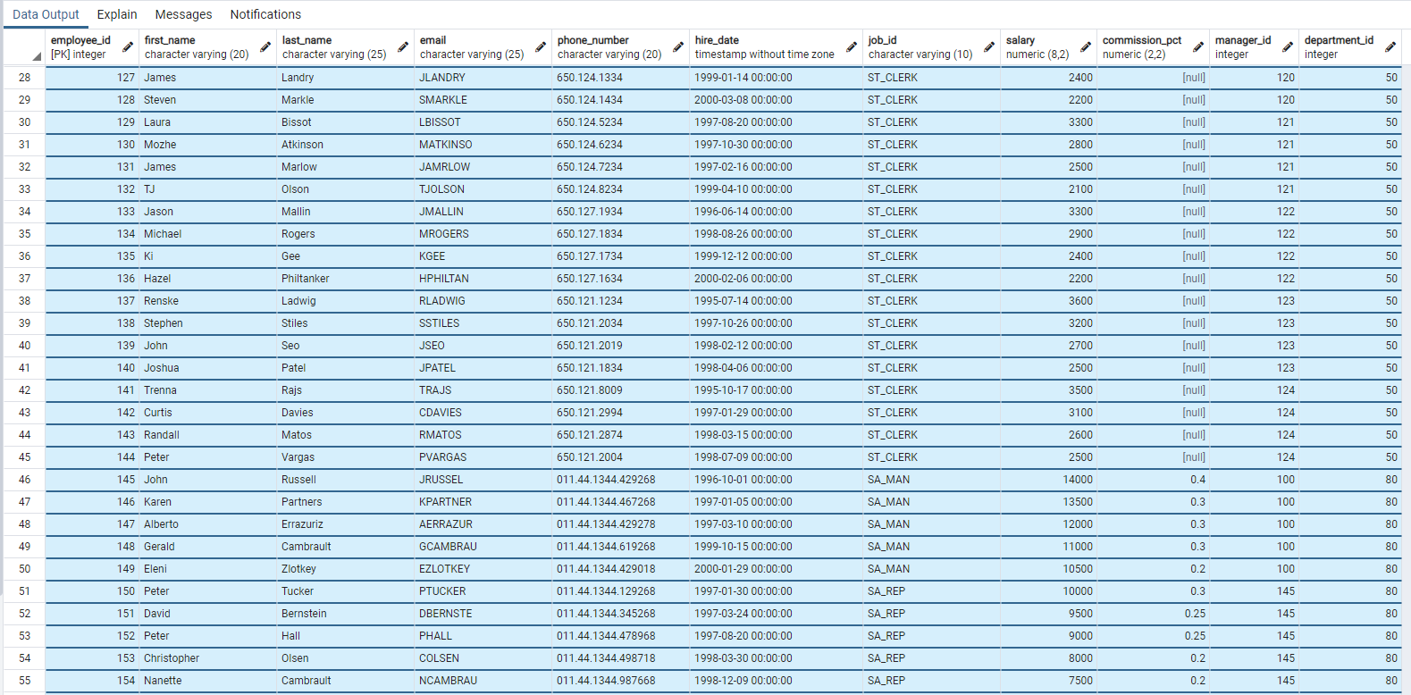

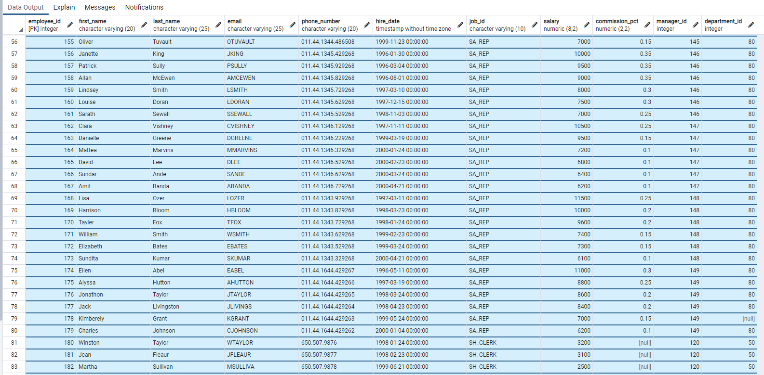

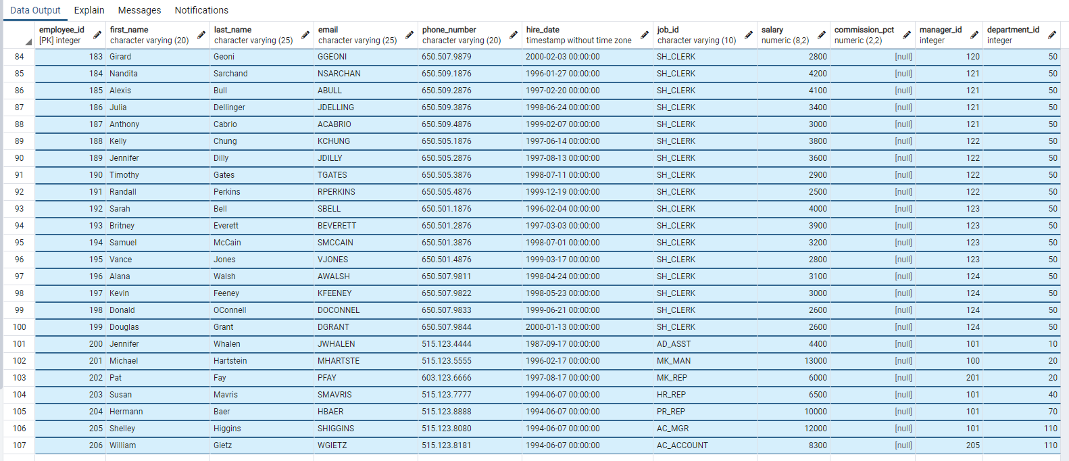

2. Таблица Employees. Получить список всех сотрудников с именем 'David'

**SELECT** * **FROM** employees **WHERE** first_name = 'David'

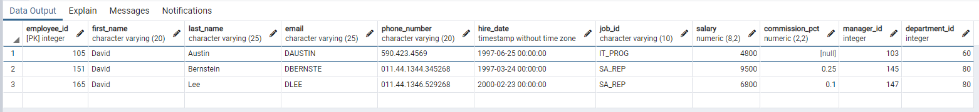

3. Таблица Employees. Получить список всех сотрудников с job_id равным 'IT_PROG'

**SELECT** * **FROM** employees **WHERE** job_id = 'IT_PROG'

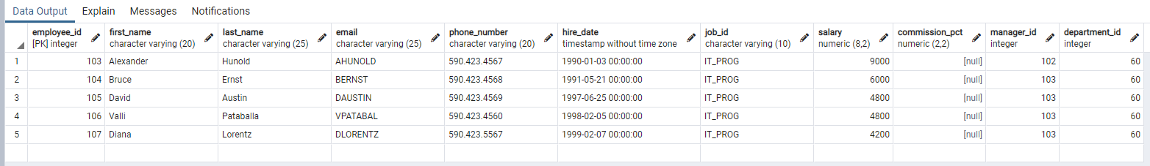

4. Таблица Employees. Получить список всех сотрудников из 50го отдела (department_id) с зарплатой(salary), большей 4000

**SELECT** * **FROM** employees **WHERE** depatment_id = 50 **AND** salary > 4000

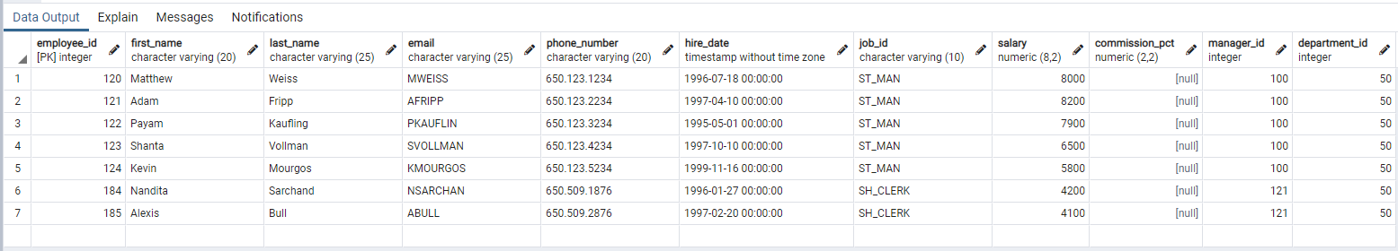

5. Таблица Employees. Получить список всех сотрудников из 20го и из 30го отдела (department_id)

**SELECT** * **FROM** employees **WHERE** department_id = 20 **OR** department_id = 30

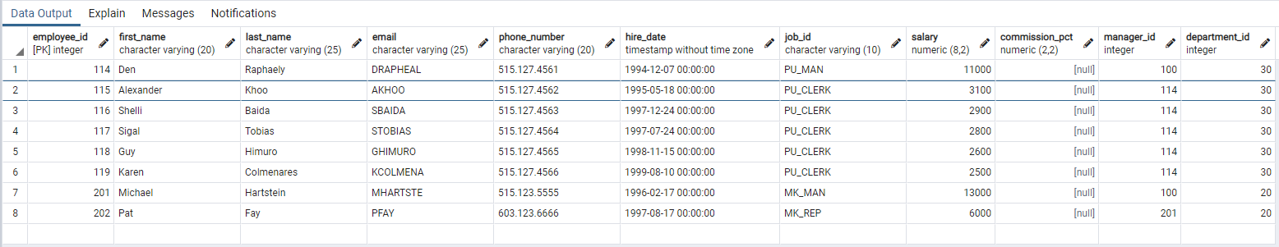

6. Таблица Employees. Получить список всех сотрудников у которых последняя буква в имени равна 'a'

**SELECT** * **FROM** employees **WHERE** first_name **LIKE** '%a'

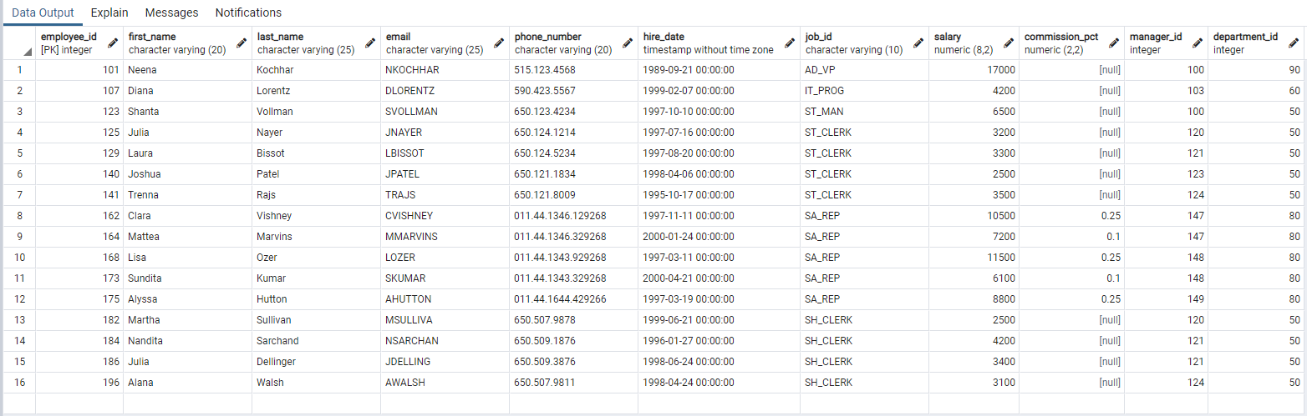

7. Таблица Employees. Получить список всех сотрудников из 50го и из 80го отдела (department_id) у которых есть бонус (значение в колонке commission_pct не пустое)

**SELECT** * **FROM** employees **WHERE** (depatment_id = 50 **OR** depatment_id = 80) **AND** commission_pct **IS NOT** NULL

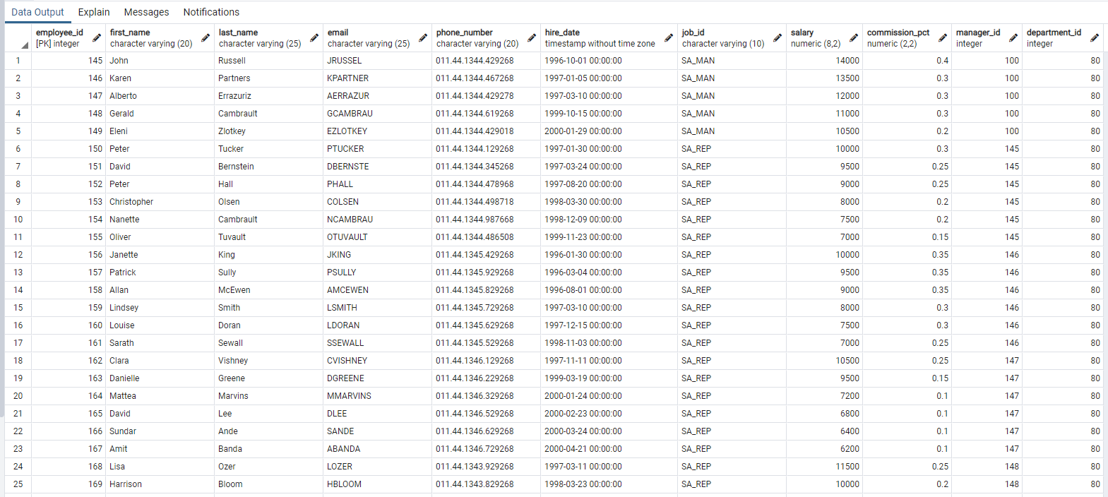

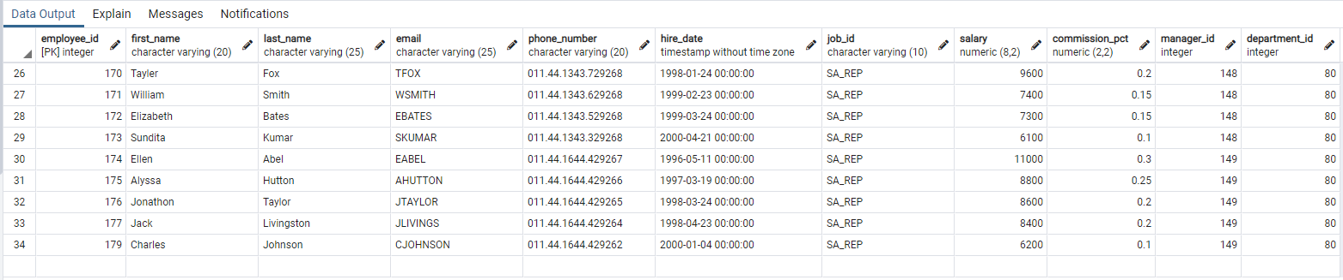

8. Таблица Employees. Получить список всех сотрудников у которых в имени содержатся минимум 2 буквы 'n'

**SELECT** * **FROM** employees **WHERE** first_name **LIKE** '%n%n%'

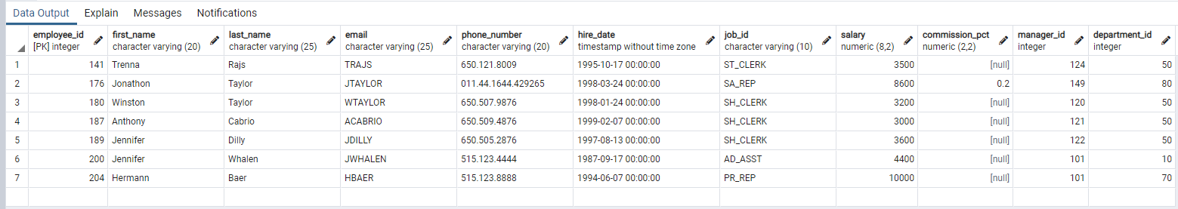

9. Таблица Employees. Получить список всех сотрудников у которых длина имени больше 4 букв

**SELECT** * **FROM** employees **WHERE** first_name **LIKE** '%____%'

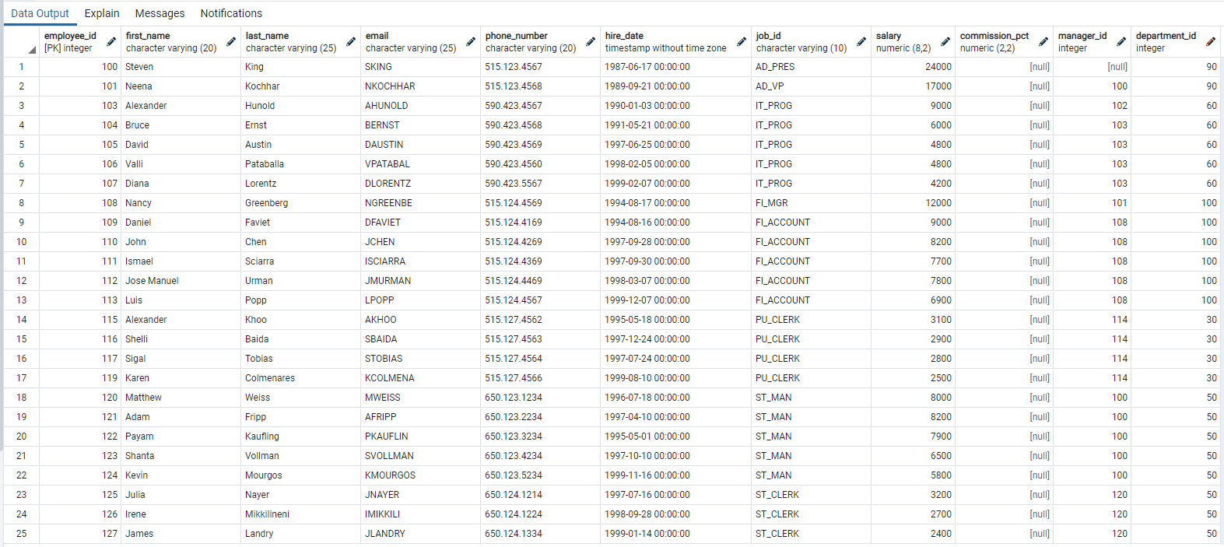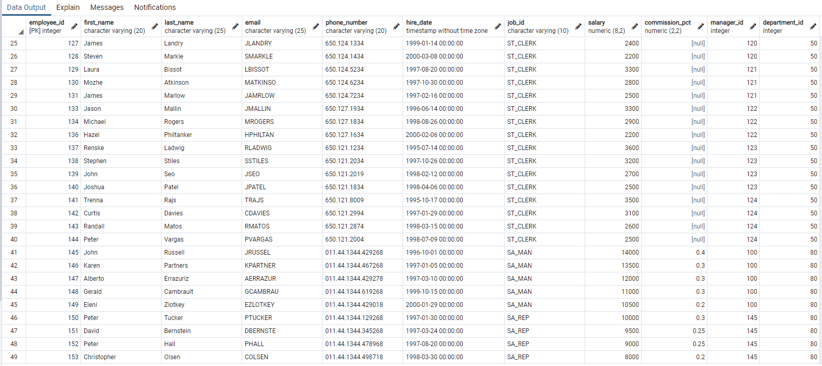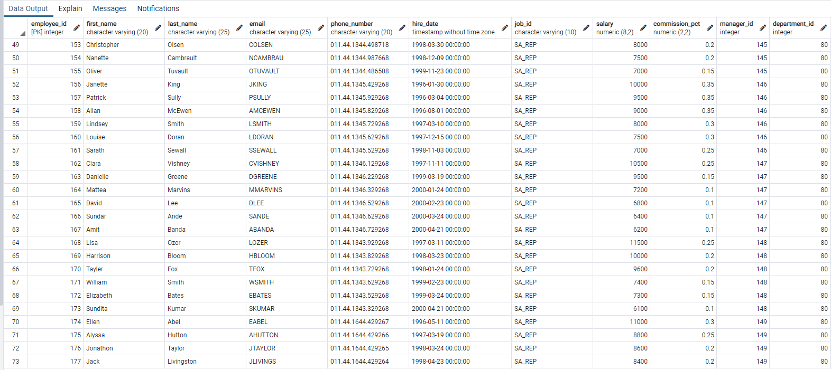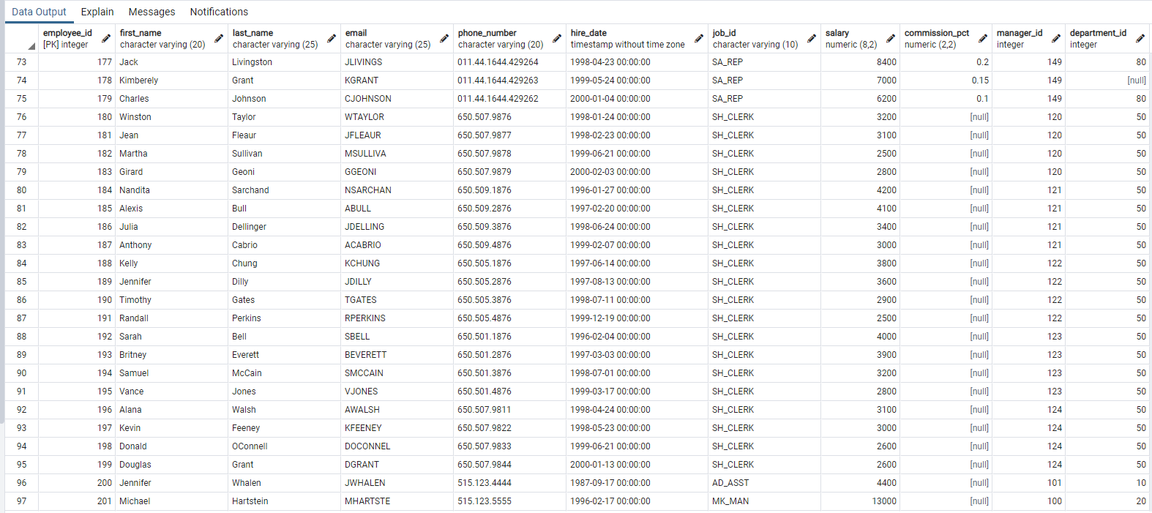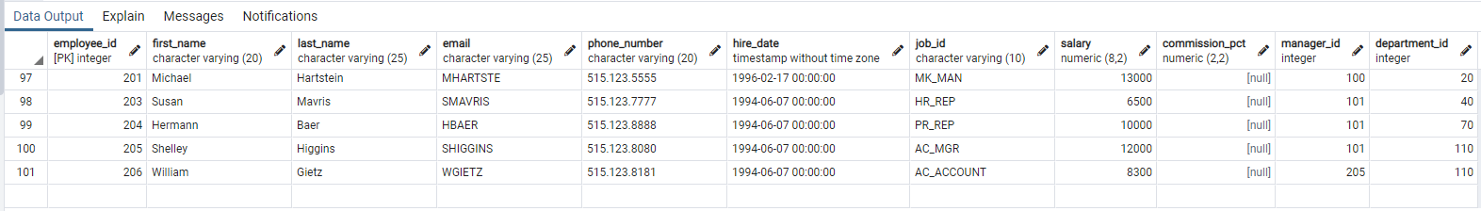

10. Таблица Employees. Получить список всех сотрудников у которых зарплата находится в промежутке от 8000 до 9000 (включительно)

**SELECT** * **FROM** employees **WHERE** salary **BETWEEN** 8000 **AND** 9000

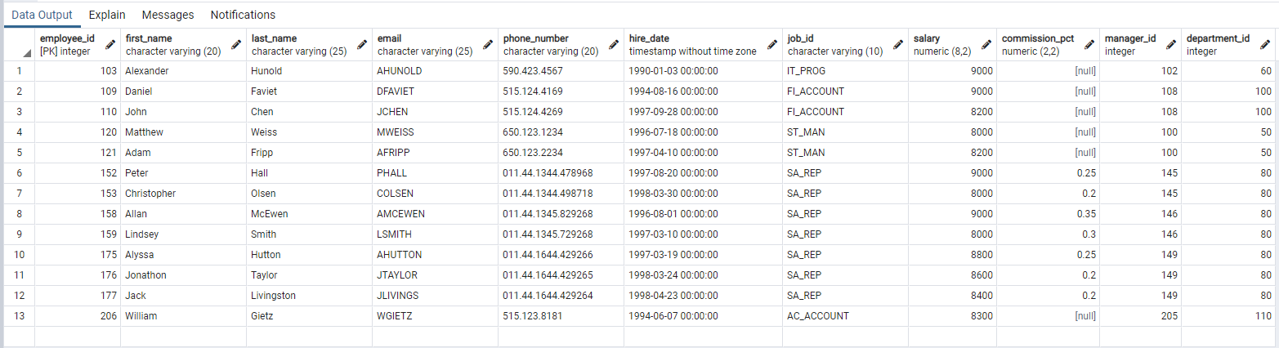

11. Таблица Employees. Получить список всех сотрудников у которых в имени содержится символ '%'

**SELECT** * **FROM** employees **WHERE** first_name **LIKE** '%\%%' **ESCAPE** '\'



12. Таблица Employees. Получить список всех ID менеджеров

**SELECT DISTINCT** manager_id **FROM** employees **WHERE** manager_id **IS NOT** NULL

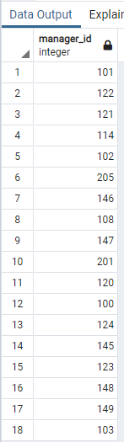

13. Таблица Employees. Получить список работников с их позициями в формате: Donald(sh_clerk)

**SELECT** first_name || '(' || **LOWER** (job_id) || ')' employee **FROM** employees

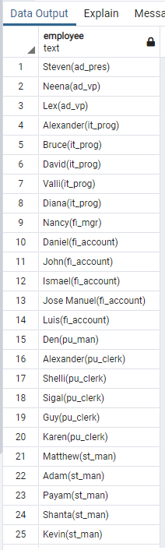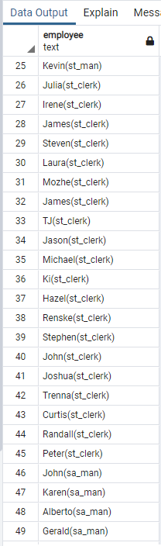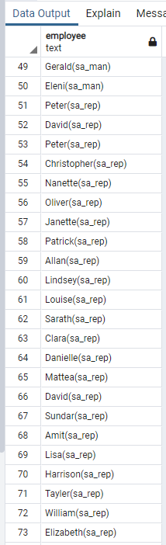

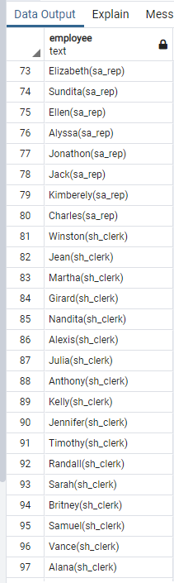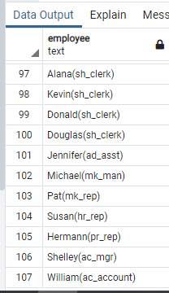

**Using Single-Row Functions to Customize Output**

14. Таблица Employees. Получить список всех сотрудников у которых длина имени больше 10 букв

**SELECT** * **FROM** employees **WHERE LENGTH** (first_name) > 10



15. Таблица Employees. Получить список всех сотрудников у которых в имени есть буква 'b' (без учета регистра)

**SELECT** * **FROM** employees **WHERE** STRPOS (**LOWER** (first_name), 'b') > 0

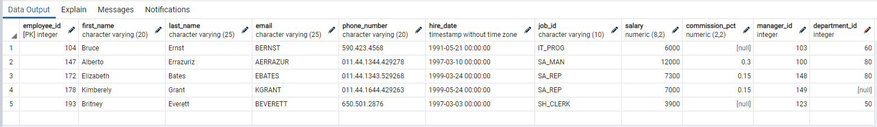

16. Таблица Employees. Получить список всех сотрудников у которых в имени содержатся минимум 2 буквы 'a'

SELECT * FROM employees WHERE first_name LIKE '%a%a%'

**SELECT** * **FROM** employees **WHERE** first_name **LIKE** '%а%а%'

**Я так это вижу(**

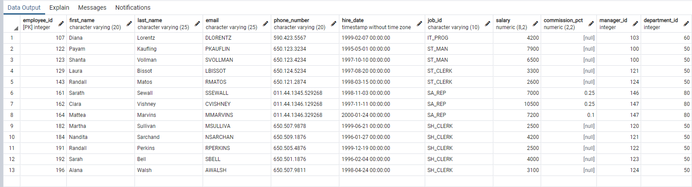

17. Таблица Employees. Получить список всех сотрудников зарплата которых кратна 1000

**SELECT** * **FROM** employees **WHERE MOD** (salary, 1000) = 0

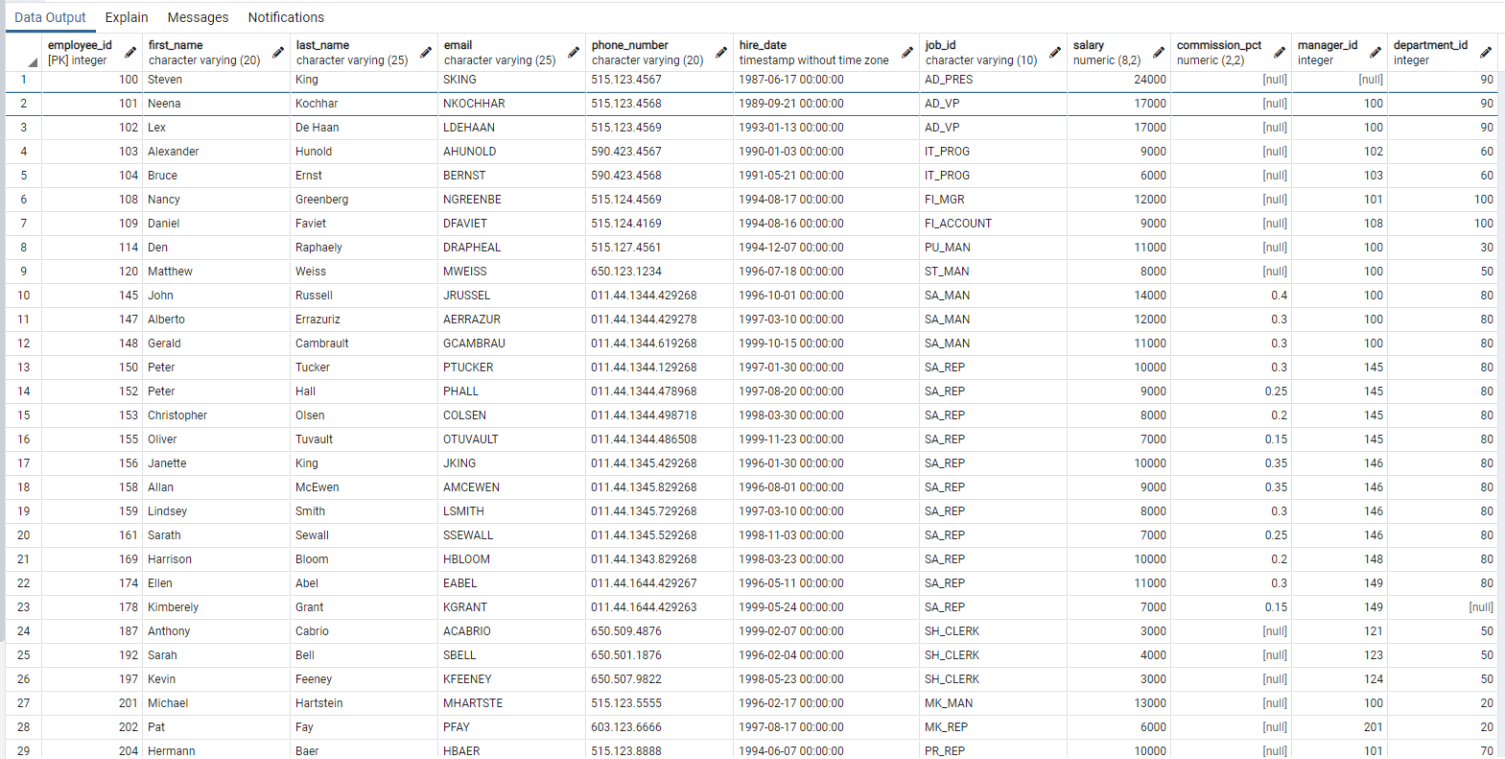

18. Таблица Employees. Получить первое 3х значное число телефонного номера сотрудника если его номер в формате ХХХ.ХХХ.ХХХХ

**SELECT** phone_number, **SUBSTR** (phone_number, 1, 3) new_phone_number **FROM** employees **WHERE** phone_number **LIKE** '___.___.____'

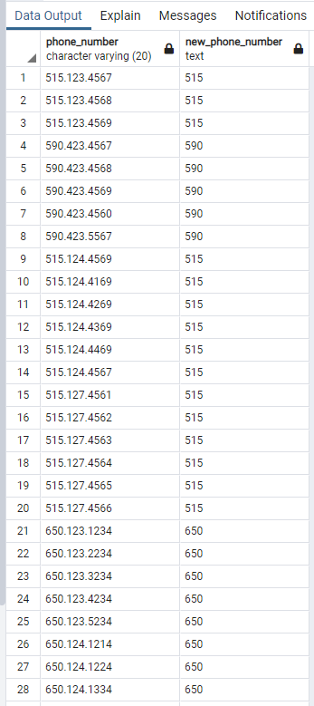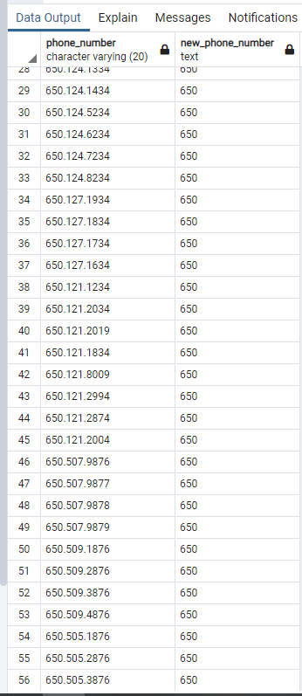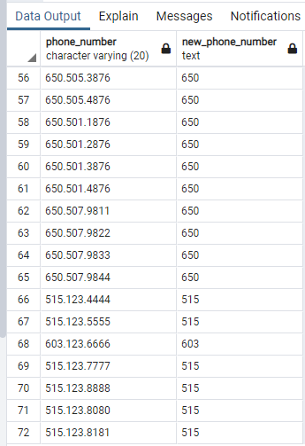

19. Таблица Departments. Получить первое слово из имени департамента для тех у кого в названии больше одного слова

**SELECT** department_name, SUBSTR (department_name, 1, STRPOS (department_name, ' ')- 1) first_word **FROM** departments **WHERE** STRPOS (department_name, ' ') > 0

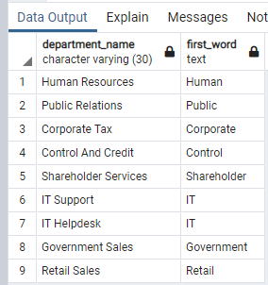

20. Таблица Employees. Получить имена сотрудников без первой и последней буквы в имени

**SELECT** first_name, SUBSTR (first_name, 2, **LENGTH** (first_name) – 2) new_name **FROM** employees

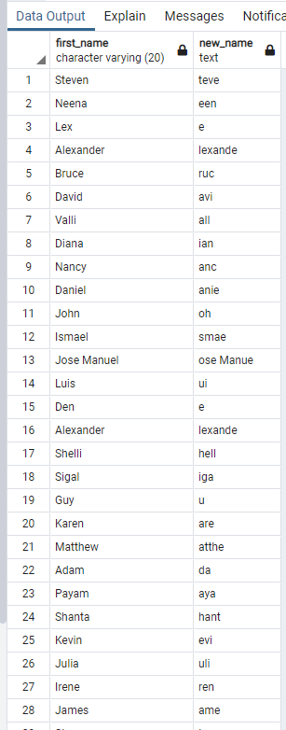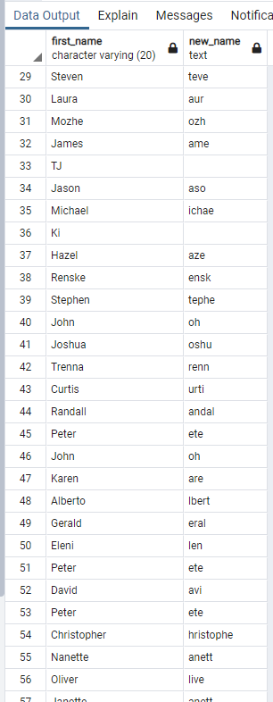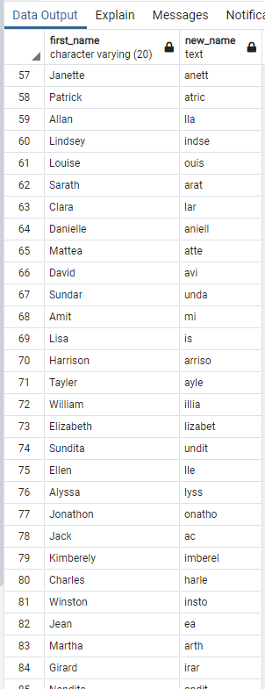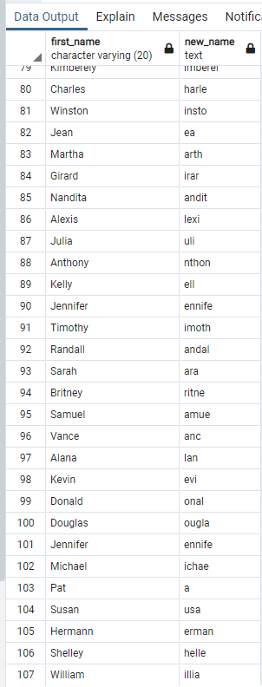

21. Таблица Employees. Получить список всех сотрудников у которых последняя буква в имени равна 'm' и длинной имени большей 5ти

**SELECT** * **FROM** employees **WHERE LENGTH**(first_name) > 5 **AND** first_name **LIKE** '%5'

**Знаю, что не правильно, но у меня заработало только так:**



22. Таблица Dual. Получить дату следующей пятницы

**Не работает как в примере, заработало только так:**

**SELECT** 'TOMORROW'::date + (5 – **extract** ( dow **FROM** 'TOMORROW'::date))::**int%**7

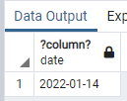

23. Таблица Employees. Получить список всех сотрудников которые работают в компании больше 17 лет

**SELECT** * **FROM** employees **WHERE** MONTHS_BETWEEN (**SYSDATE**, hire_date) / 12>17

**Не смог(**

24. Таблица Employees. Получить список всех сотрудников у которых последня цифра телефонного номера нечетная и состоит из 3ех чисел разделенных точкой

**SELECT** * **FROM** employees **WHERE MOD (SUBSTR** (phone_number, -1), 2) != 0 **AND INSTR** (phone_number, '.', 1,3) = 0 **AND INSTR** (phone_number, '.', 1,2) > 0

**Не смог( Не понимаю что тут нужно вместо INSTR, но тут еше отвалился MOD**

25. Таблица Employees. Получить список всех сотрудников у которых в значении job_id после знака '_' как минимум 3 символа но при этом это значение после '_' не равно 'CLERK'

**SELECT** * **FROM** employees **WHERE LENGTH (SUBSTR** (job_id, STRPOS (job_id, '_') + 1)) > 3 **AND SUBSTR** (job_id, STRPOS (job_id, '_') + 1) != 'CLERK'

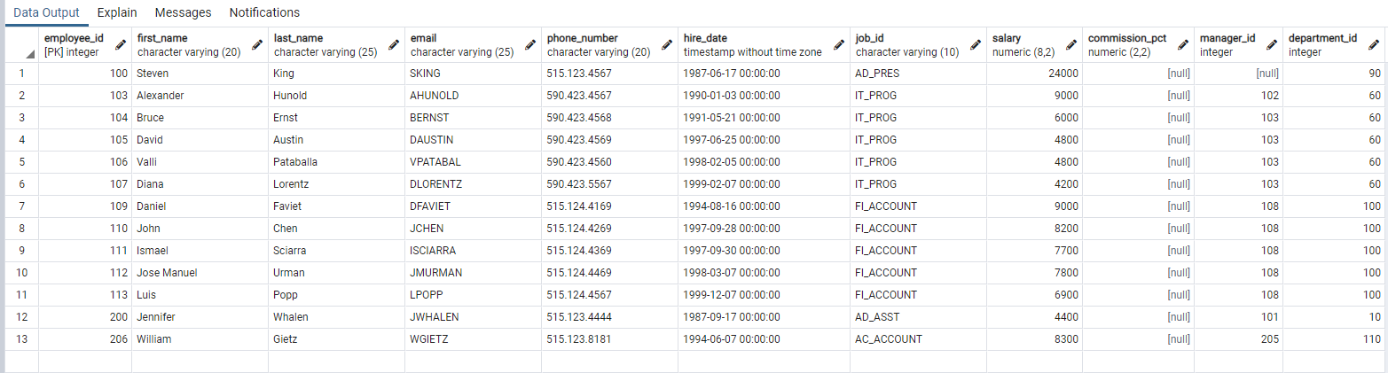

26. Таблица Employees. Получить список всех сотрудников заменив в значении PHONE_NUMBER все '.' на '-'

**SELECT** phone_number, **REPLACE (**phone_number, '.', '-') new_phone_number **FROM** employees

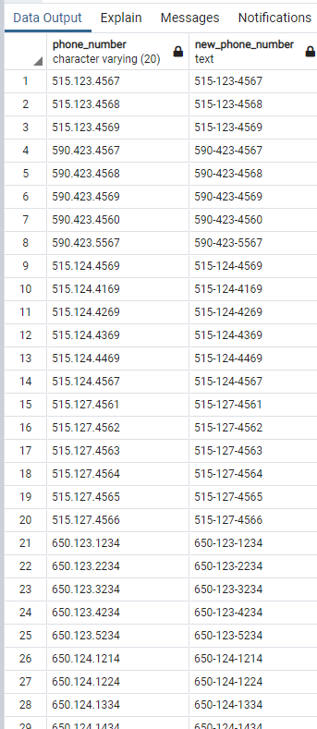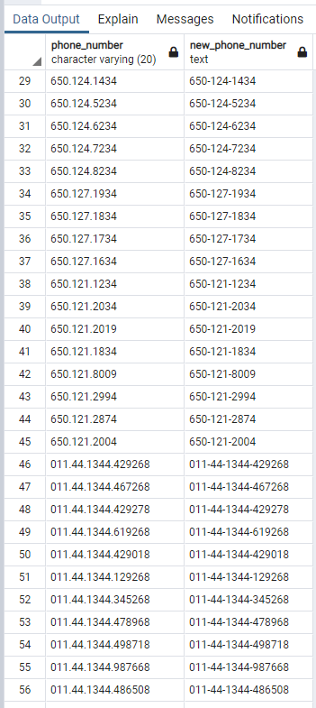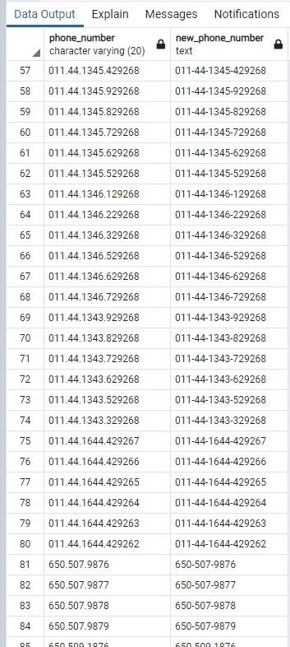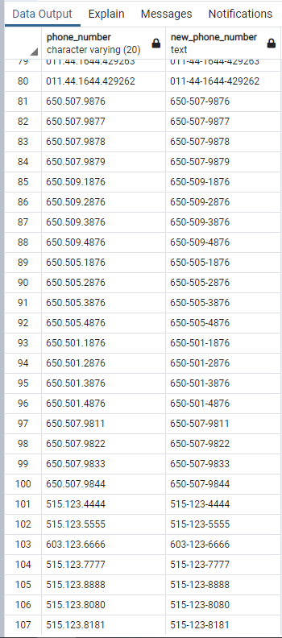

**Using Conversion Functions and Conditional Expressions**

27. Таблица Employees. Получить список всех сотрудников которые пришли на работу в первый день месяца (любого)

**SELECT** * **FROM** employees **WHERE** TO_CHAR (hire_date, 'DD') = '01'

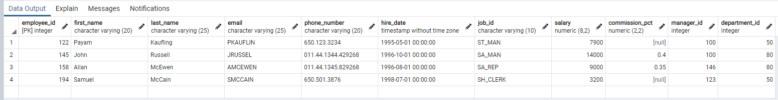

28. Таблица Employees. Получить список всех сотрудников которые пришли на работу в 2008ом году

**SELECT** * **FROM** employees **WHERE** TO_CHAR (hire_date, 'YYYY') = '1994'

В 2008-м никого, ради интереса изменил на 1994й

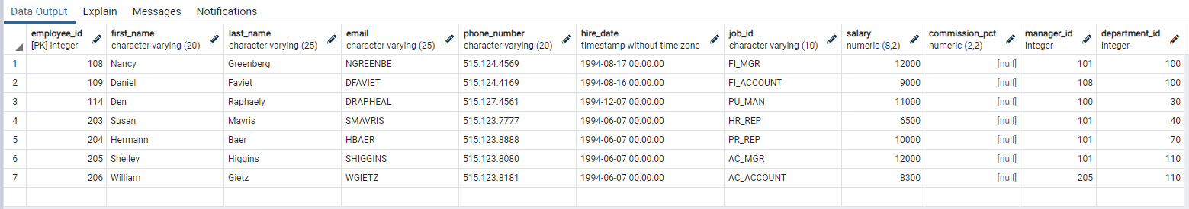

29. Таблица DUAL. Показать завтрашнюю дату в формате: Tomorrow is Second day of January

**SELECT** TO_CHAR ('TOMORROW'::date, '"Tomorrow" "is" FMDD "day" of Month')

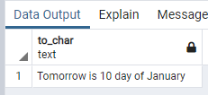

30. Таблица Employees. Получить список всех сотрудников и дату прихода на работу каждого в формате: 21st of June, 2007

**SELECT** first_name, TO_CHAR (hire_date, 'fmddth ""of"" Month, YYYY') hire_date **FROM** employees

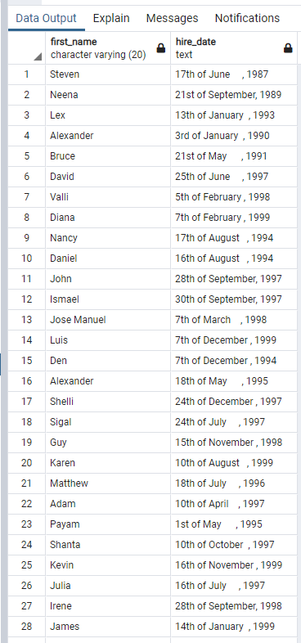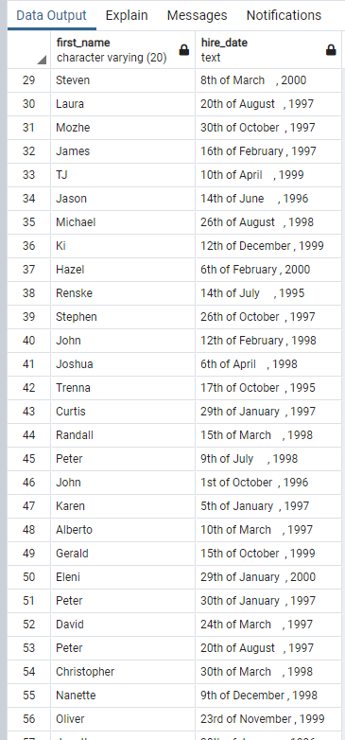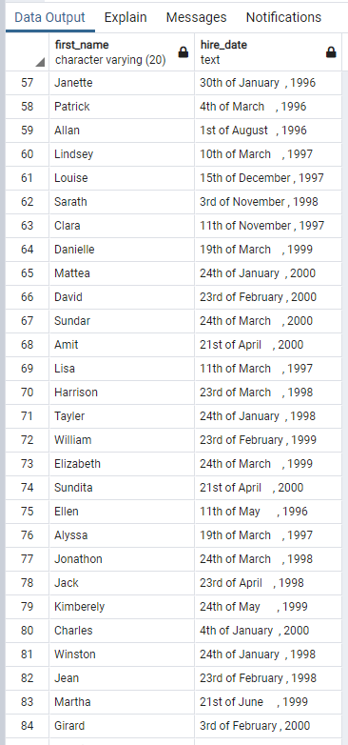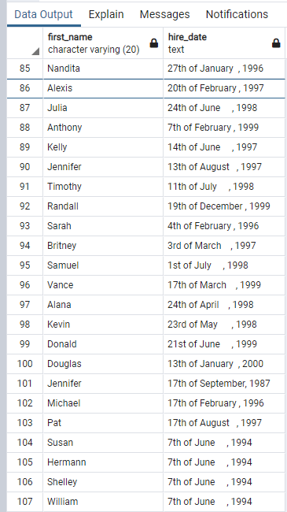

31. Таблица Employees. Получить список работников с увеличенными зарплатами на 20%. Зарплату показать со знаком доллара

**SELECT** first_name, TO_CHAR (salary + salary * 0.20, 'fm$999,999.00') new_salary **FROM** employees

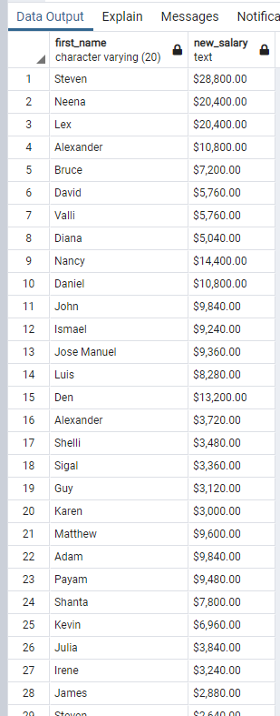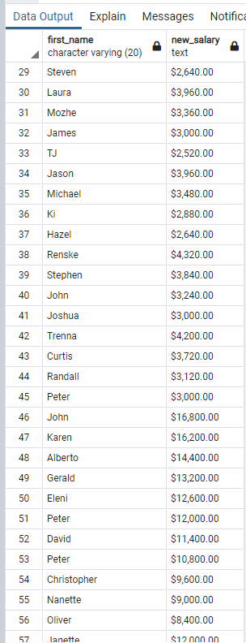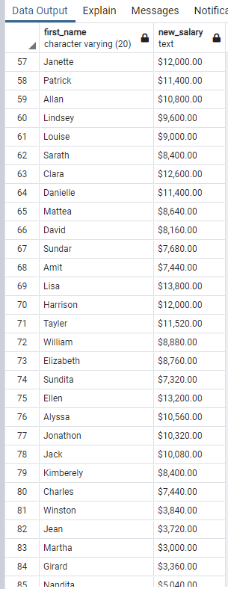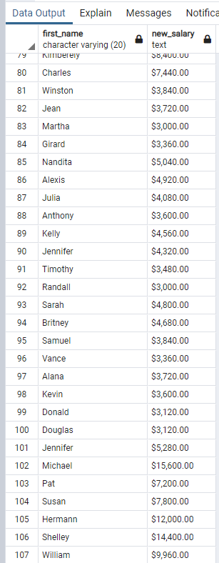

32. Таблица Employees. Получить список всех сотрудников которые пришли на работу в феврале 2007го года.

**SELECT** * **FROM** employees **WHERE EXTRACT** (**MONTH FROM** hire_date) = 6 **AND EXTRACT** (**YEAR FROM** hire_date) = 1994

**Нет записей для февраля 2007. Для примера взял 06.1994**

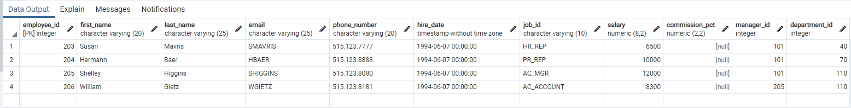

33. Таблица DUAL. Вывезти актуальную дату, + секунда, + минута, + час, + день, + месяц, + год

**Не смог(**

34. Таблица Employees. Получить список всех сотрудников с полными зарплатами (salary + commission_pct(%)) в формате: $24,000.00

**SELECT** first_name, salary, TO_CHAR (salary + salary * **COALESCE** (commission_pct, 0), 'fm$99,999.00') full_salary **FROM** employees

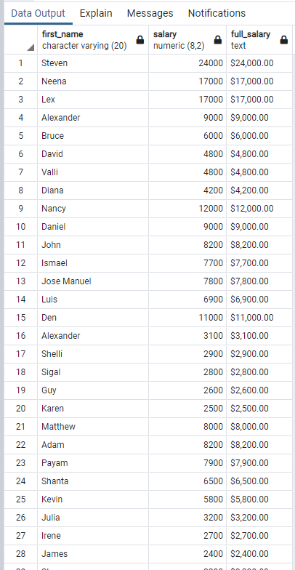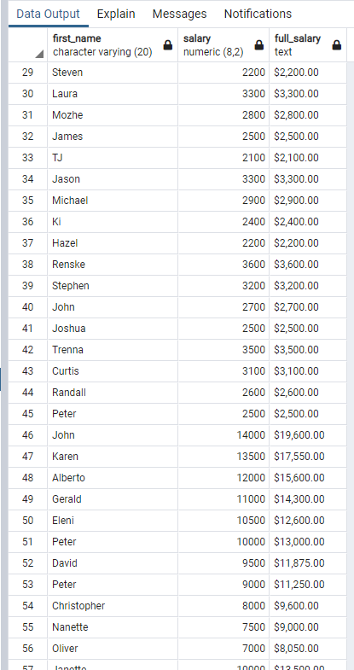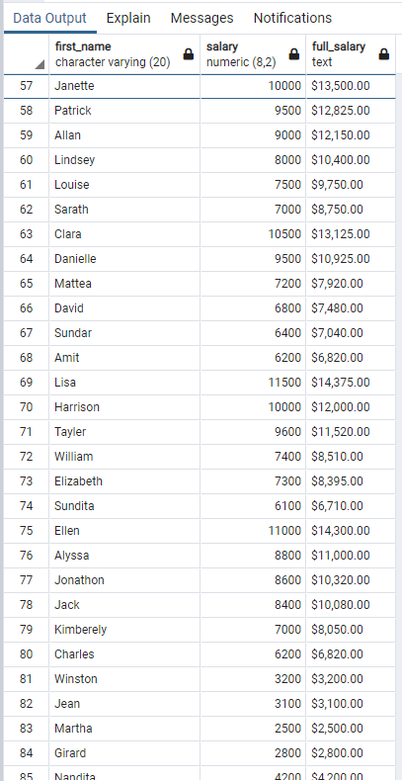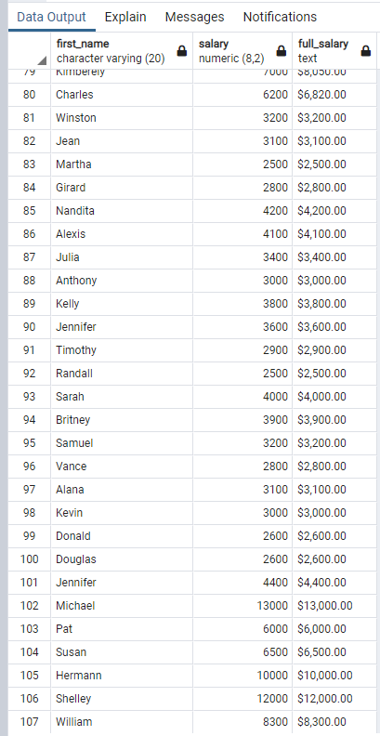

35. Таблица Employees. Получить список всех сотрудников и информацию о наличии бонусов к зарплате (Yes/No)

**SELECT** first_name, **CASE WHEN** commission_pct **IS** null **THEN** 'No' **ELSE** 'Yes' **END** commission_pct **FROM** employees

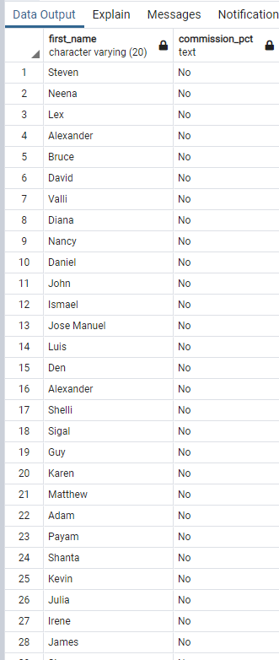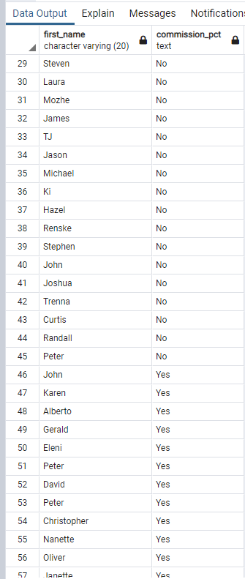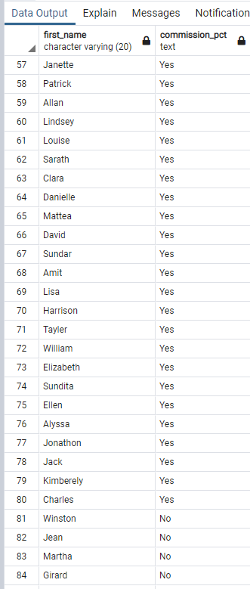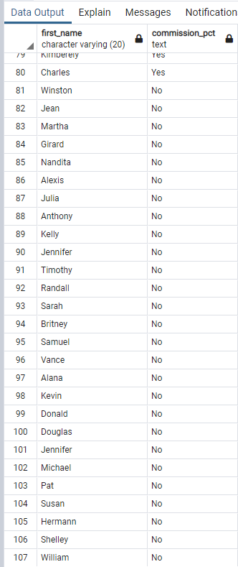

36. Таблица Employees. Получить уровень зарплаты каждого сотрудника: Меньше 5000 считается Low level, Больше или равно 5000 и меньше 10000 считается Normal level, Больше или равно 10000 считается High level

**SELECT** first_name,

salary,

**CASE**

**WHEN** salary < 5000 **THEN** 'Low'

**WHEN** salary >= 5000 **AND** salary < 10000 **THEN** 'Normal'

**WHEN** salary >= 10000 **THEN** 'High'

**ELSE** 'Unknown'

**END**

salary_level

**FROM** employees

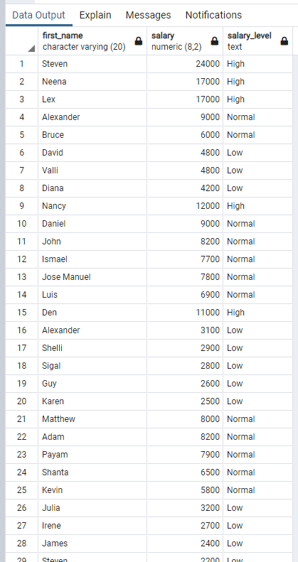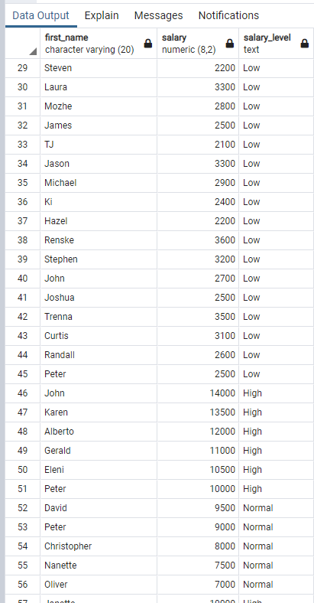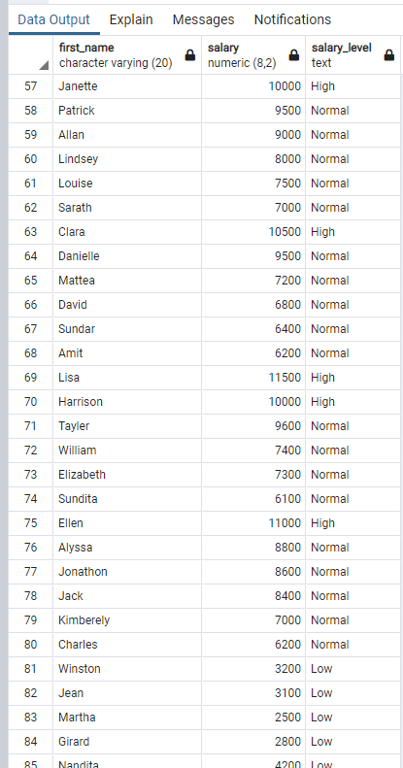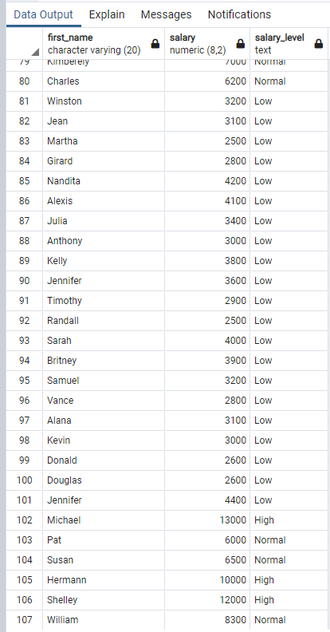

37. Таблица Countries. Для каждой страны показать регион в котором он находится: 1-Europe, 2-America, 3-Asia, 4-Africa (без Join)

**SELECT** country_name

country,

**CASE** region_id

**WHEN** 1 **THEN** 'Europe'

**WHEN** 2 **THEN** 'America'

**WHEN** 3 **THEN** 'Asia'

**WHEN** 4 **THEN** 'Africa'

**ELSE** 'Unknown'

**END**

region

**FROM** countries

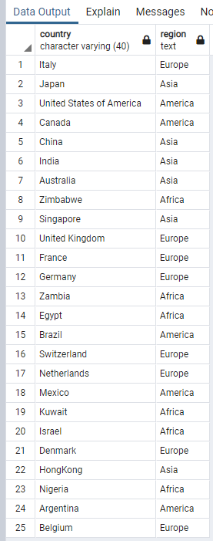

**Reporting Aggregated Data Using the Group Functions**

38. Таблица Employees. Получить репорт по department_id с минимальной и максимальной зарплатой, с ранней и поздней датой прихода на работу и с количествов сотрудников. Сорировать по количеству сотрудников (по убыванию)

**SELECT** department_id,

**MIN** (salary) min_salary,

**MAX** (salary) max_salary,

**MIN** (hire_date) min_hire_date,

**MAX** (hire_date) max_hire_Date,

**COUNT** (*) **count**

**FROM** employees

**GROUP** **BY** department_id

**order** **by** **count**(*) **desc**

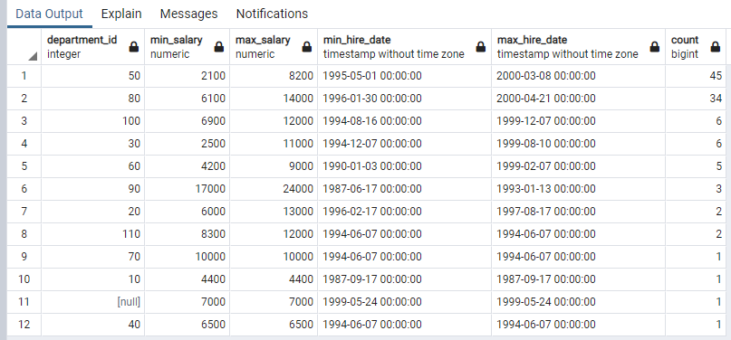

39. Таблица Employees. Сколько сотрудников имена которых начинается с одной и той же буквы? Сортировать по количеству. Показывать только те где количество больше 1

**SELECT** **SUBSTR** (first_name, 1, 1) first_char, **COUNT** (*)

**FROM** employees

**GROUP** **BY** **SUBSTR** (first_name, 1, 1)

**HAVING** **COUNT** (*) > 1

**ORDER** **BY** 2 **DESC**

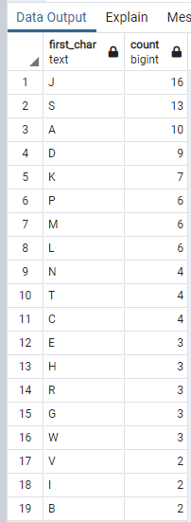

40. Таблица Employees. Сколько сотрудников которые работают в одном и тоже отделе и получают одинаковую зарплату?

**SELECT** department_id, salary, **COUNT** (*)

**FROM** employees

**GROUP** **BY** department_id, salary

**HAVING** **COUNT** (*) > 1

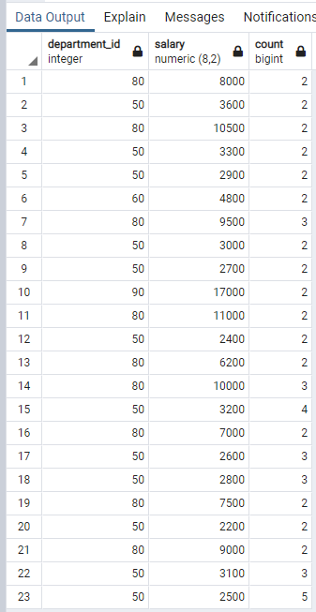

41. Таблица Employees. Получить репорт сколько сотрудников приняли на работу в каждый день недели. Сортировать по количеству

**SELECT** TO_CHAR (hire_Date, 'Day') hire_Date, **COUNT** (*)

**FROM** employees

**GROUP** **BY** TO_CHAR (hire_Date, 'Day')

**ORDER** **BY** 2 **DESC**

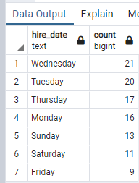

42. Таблица Employees. Получить репорт сколько сотрудников приняли на работу по годам. Сортировать по количеству

**SELECT** TO_CHAR (hire_date, 'YYYY') hire_date, **COUNT** (*)

**FROM** employees

**GROUP** **BY** TO_CHAR (hire_date, 'YYYY')

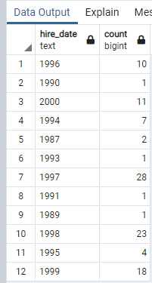

43. Таблица Employees. Получить количество департаментов в котором есть сотрудники

**Не смог(**

44. Таблица Employees. Получить список department_id в котором работают больше 30 сотрудников

**SELECT** department_id

**FROM** employees

**GROUP** **BY** department_id

**HAVING** **COUNT** (*) > 30

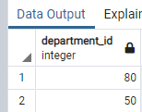

45. Таблица Employees. Получить список department_id и округленную среднюю зарплату работников в каждом департаменте.

**SELECT** department_id, **ROUND** (**AVG** (salary)) avg_salary

**FROM** employees

**GROUP** **BY** department_id

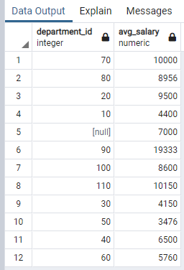

46. Таблица Countries. Получить список region_id сумма всех букв всех country_name в котором больше 60ти

**SELECT** region_id

**FROM** countries

**GROUP** **BY** region_id

**HAVING** **SUM** (**LENGTH** (country_name)) > 60

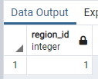

47. Таблица Employees. Получить список department_id в котором работают работники нескольких (>1) job_id

**SELECT** department_id

**FROM** employees

**GROUP** **BY** department_id

**HAVING** **COUNT** (**DISTINCT** job_id) > 1

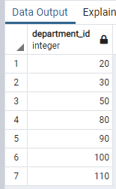

48. Таблица Employees. Получить список manager_id у которых количество подчиненных больше 5 и сумма всех зарплат его подчиненных больше 50000

**SELECT** manager_id

**FROM** employees

**GROUP** **BY** manager_id

**HAVING** **COUNT** (*) > 5 **AND** **SUM** (salary) > 50000

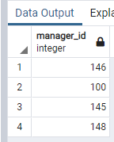

49. Таблица Employees. Получить список manager_id у которых средняя зарплата всех его подчиненных находится в промежутке от 6000 до 9000 которые не получают бонусы (commission_pct пустой)

**SELECT** manager_id, **AVG** (salary) avg_salary

**FROM** employees

**WHERE** commission_pct **IS** NULL

**GROUP** **BY** manager_id

**HAVING** **AVG** (salary) **BETWEEN** 6000 **AND** 9000

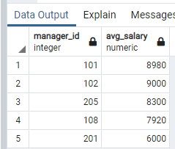

50. Таблица Employees. Получить максимальную зарплату из всех сотрудников job_id которых заканчивается на слово 'CLERK'

**SELECT** **MAX** (salary) max_salary

**FROM** employees

**WHERE** job_id **LIKE** '%CLERK'

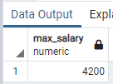

51. Таблица Employees. Получить максимальную зарплату среди всех средних зарплат по департаменту

**Не смог(**

52. Таблица Employees. Получить количество сотрудников с одинаковым количеством букв в имени. При этом показать только тех у кого длина имени больше 5 и количество сотрудников с таким именем больше 20. Сортировать по длинне имени

**SELECT** **LENGTH** (first_name), **COUNT** (*)

**FROM** employees

**GROUP** **BY** **LENGTH** (first_name)

**HAVING** **LENGTH** (first_name) > 5 **AND** **COUNT** (*) > 20

**ORDER** **BY** **LENGTH** (first_name);

**SELECT** **LENGTH** (first_name), **COUNT** (*)

**FROM** employees

**WHERE** **LENGTH** (first_name) > 5

**GROUP** **BY** **LENGTH** (first_name)

**HAVING** **COUNT** (*) > 20

**ORDER** **BY** **LENGTH** (first_name)

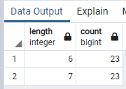

**Displaying Data from Multiple Tables Using Joins**

53. Таблица Employees, Departaments, Locations, Countries, Regions. Получить список регионов и количество сотрудников в каждом регионе

**SELECT** region_name, **COUNT** (*)

**FROM** employees e

**JOIN** departments d **ON** (e.department_id = d.department_id)

**JOIN** locations l **ON** (d.location_id = l.location_id)

**JOIN** countries c **ON** (l.country_id = c.country_id)

**JOIN** regions r **ON** (c.region_id = r.region_id)

**GROUP** **BY** region_name;

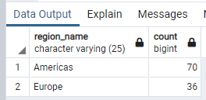

54. Таблица Employees, Departaments, Locations, Countries, Regions. Получить детальную информацию о каждом сотруднике:

First_name, Last_name, Departament, Job, Street, Country, Region

**SELECT** First_name,

Last_name,

Department_name,

Job_id,

street_address,

Country_name,

Region_name

**FROM** employees e

**JOIN** departments d **ON** (e.department_id = d.department_id)

**JOIN** locations l **ON** (d.location_id = l.location_id)

**JOIN** countries c **ON** (l.country_id = c.country_id)

**JOIN** regions r **ON** (c.region_id = r.region_id)

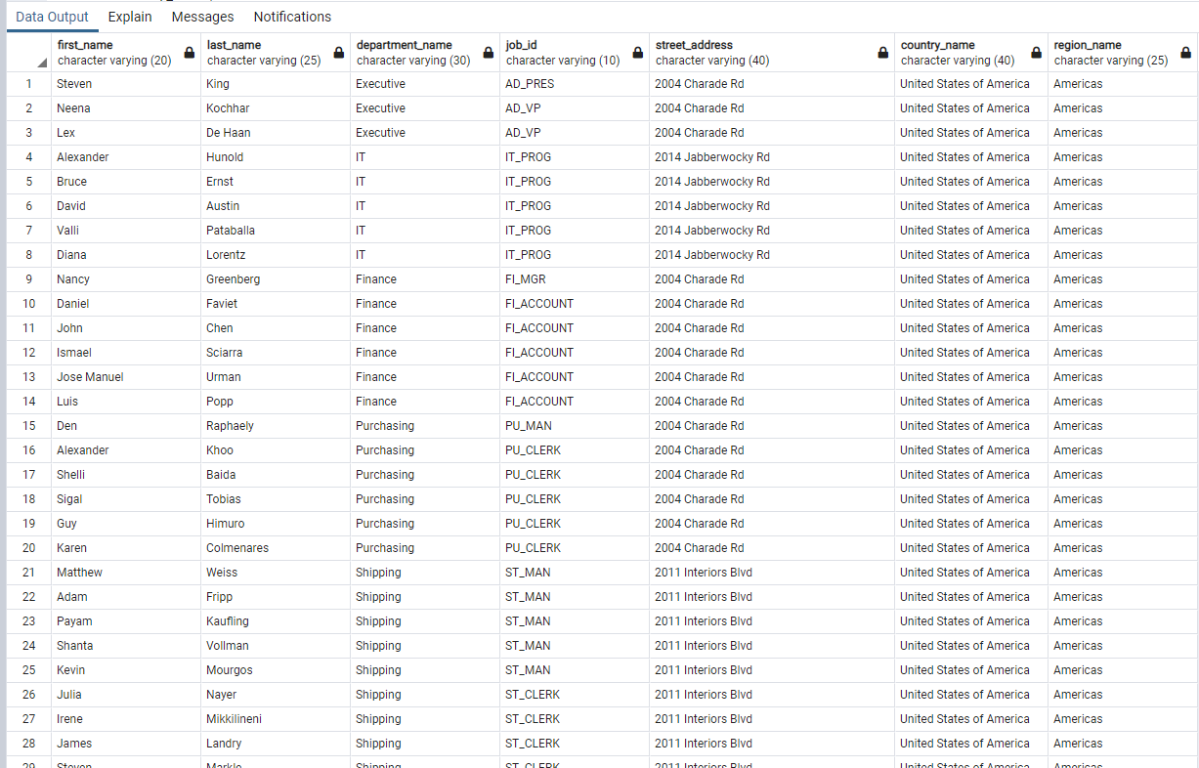

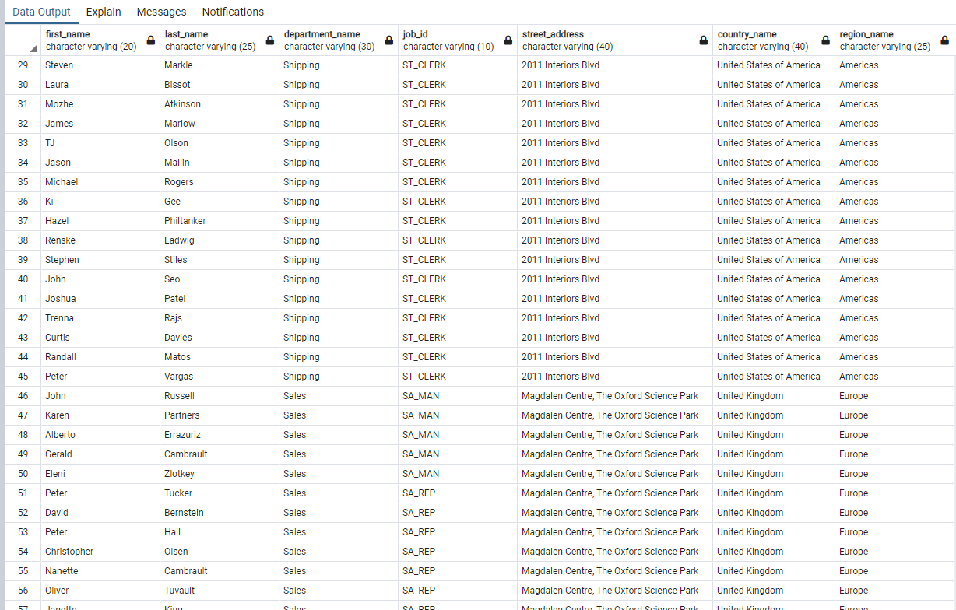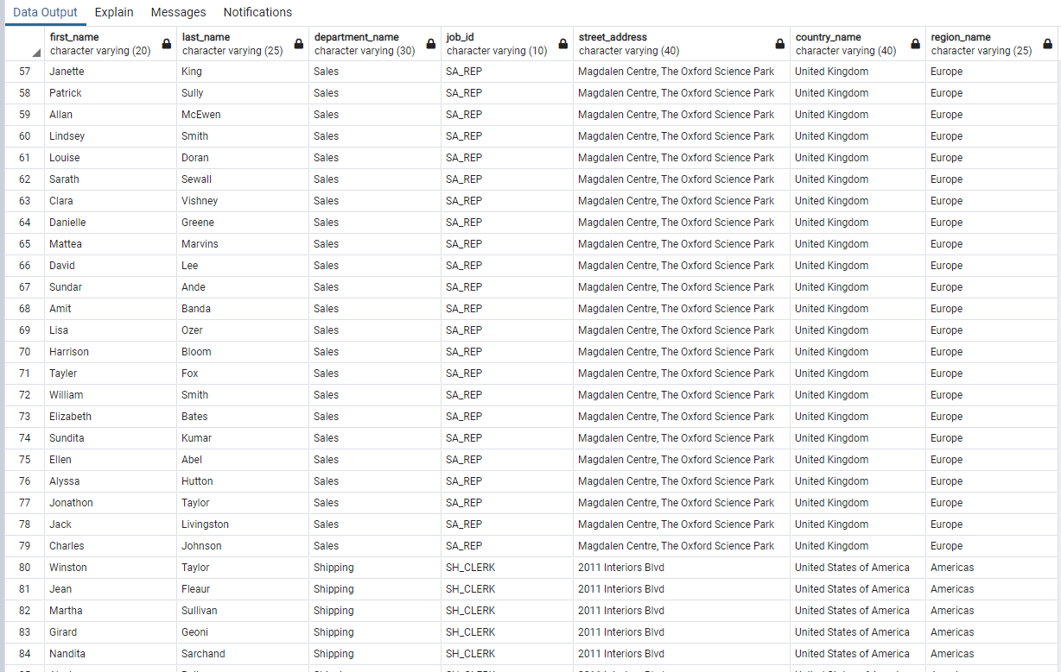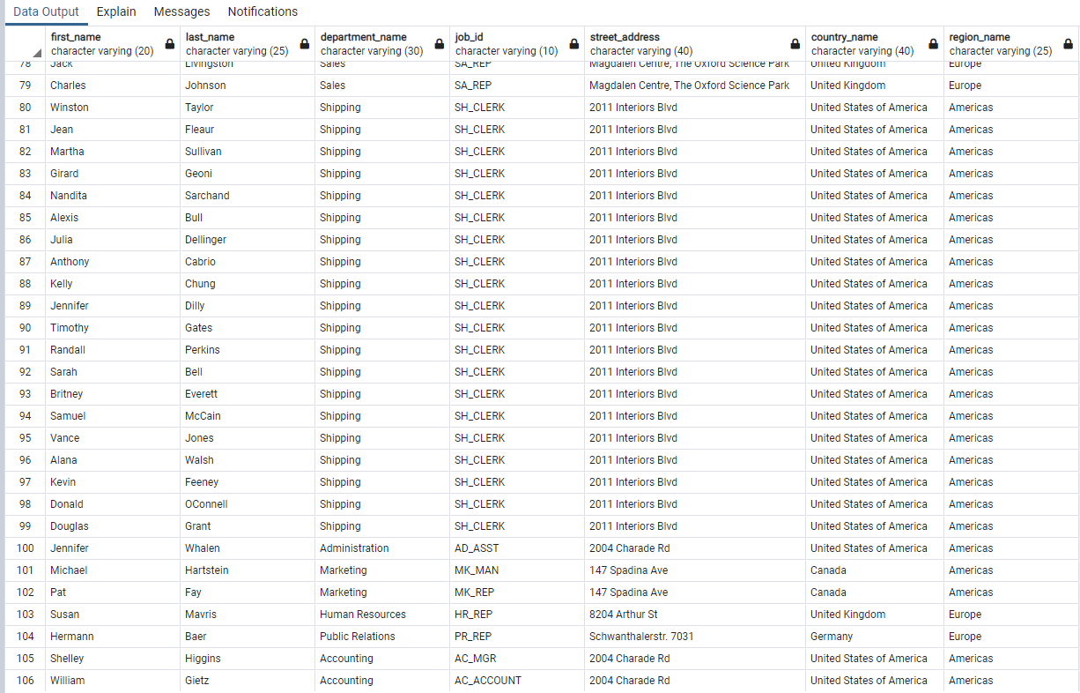

55. Таблица Employees. Показать всех менеджеров которые имеют в подчинении больше 6ти сотрудников

**SELECT** man.first_name, **COUNT** (*)

**FROM** employees emp **JOIN** employees man **ON** (emp.manager_id = man.employee_id)

**GROUP** **BY** man.first_name

**HAVING** **COUNT** (*) > 6

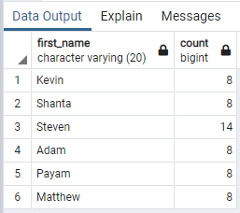

56. Таблица Employees. Показать всех сотрудников которые ни кому не подчиняются

**SELECT** emp.first_name

**FROM** employees emp

**LEFT** **JOIN** employees man **ON** (emp.manager_id = man.employee_id)

**WHERE** man.FIRST_NAME **IS** NULL;

**SELECT** first_name

**FROM** employees

**WHERE** manager_id **IS** NULL

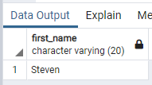

57. Таблица Employees, Job_history. В таблице Employee хранятся все сотрудники. В таблице Job_history хранятся сотрудники которые покинули компанию. Получить репорт о всех сотрудниках и о его статусе в компании (Работает или покинул компанию с датой ухода)

Пример:

first_name | status

Jennifer | Left the company at 31 of December, 2006

Clara | Currently Working

**Не смог(**

58. Таблица Employees, Departaments, Locations, Countries, Regions. Получить список сотрудников которые живут в Europe (region_name)

**SELECT** first_name

**FROM** employees

**JOIN** departments **USING** (department_id)

**JOIN** locations **USING** (location_id)

**JOIN** countries **USING** (country_id)

**JOIN** regions **USING** (region_id)

**WHERE** region_name = 'Europe';

**SELECT** first_name

**FROM** employees e

**JOIN** departments d **ON** (e.department_id = d.department_id)

**JOIN** locations l **ON** (d.location_id = l.location_id)

**JOIN** countries c **ON** (l.country_id = c.country_id)

**JOIN** regions r **ON** (c.region_id = r.region_id)

**WHERE** region_name = 'Europe'

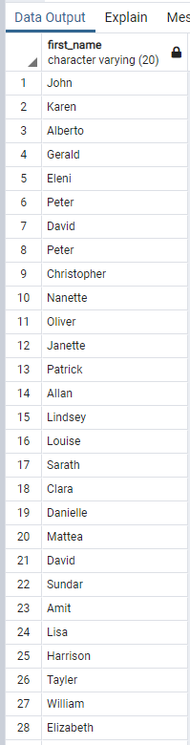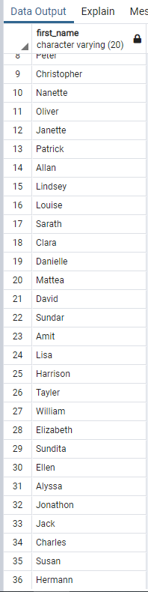

59. Таблица Employees, Departaments. Показать все департаменты в которых работают больше 30ти сотрудников

**SELECT** department_name, **COUNT** (*)

**FROM** employees e **JOIN** departments d **ON** (e.department_id = d.department_id)

**GROUP** **BY** department_name

**HAVING** **COUNT** (*) > 30

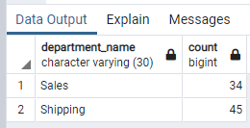

60. Таблица Employees, Departaments. Показать всех сотрудников которые не состоят ни в одном департаменте

**SELECT** first_name

**FROM** employees e

**LEFT** **JOIN** departments d **ON** (e.department_id = d.department_id)

**WHERE** d.department_name **IS** NULL;

**SELECT** first_name

**FROM** employees

**WHERE** department_id **IS** NULL

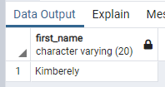

61. Таблица Employees, Departaments. Показать все департаменты в которых нет ни одного сотрудника

**SELECT** department_name

**FROM** employees e

**RIGHT** **JOIN** departments d **ON** (e.department_id = d.department_id)

**WHERE** first_name **IS** NULL

**SELECT** department_name

**FROM** employees e

**RIGHT** **JOIN** departments d **ON** (e.department_id = d.department_id)

**WHERE** first_name **IS** NULL

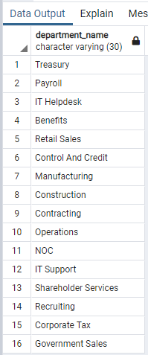

62. Таблица Employees. Показать всех сотрудников у которых нет ни кого в подчинении

**SELECT** man.first_name

**FROM** employees emp

**RIGHT** **JOIN** employees man **ON** (emp.manager_id = man.employee_id)

**WHERE** emp.FIRST_NAME **IS** NULL

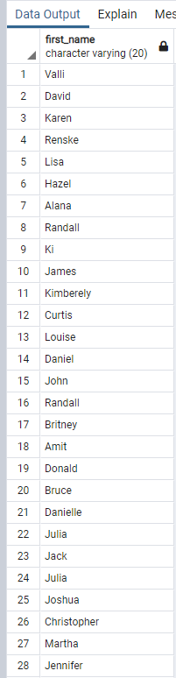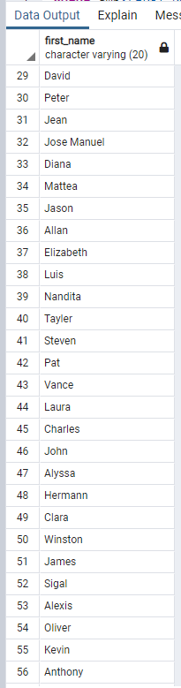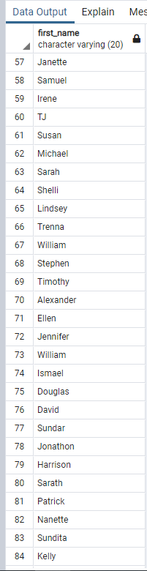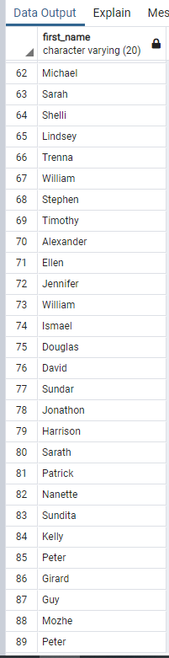

63. Таблица Employees, Jobs, Departaments. Показать сотрудников в формате: First_name, Job_title, Department_name.

Пример:

First_name | Job_title | Department_name

Donald | Shipping | Clerk Shipping

**SELECT** first_name, job_title, department_name

**FROM** employees e

**JOIN** jobs j **ON** (e.job_id = j.job_id)

**JOIN** departments d **ON** (d.department_id = e.department_id)

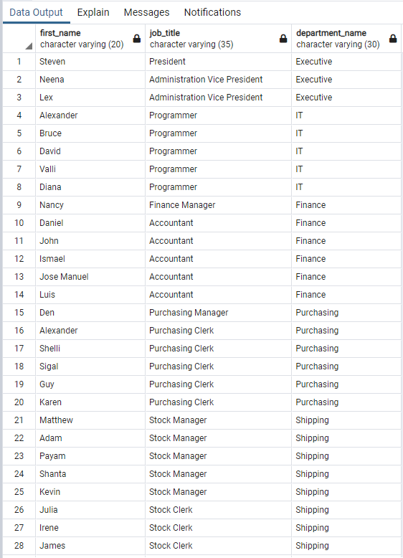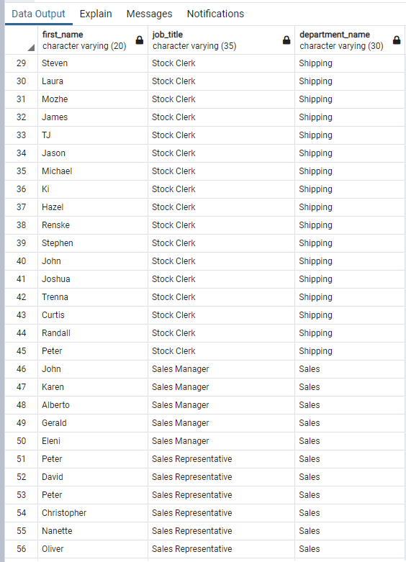

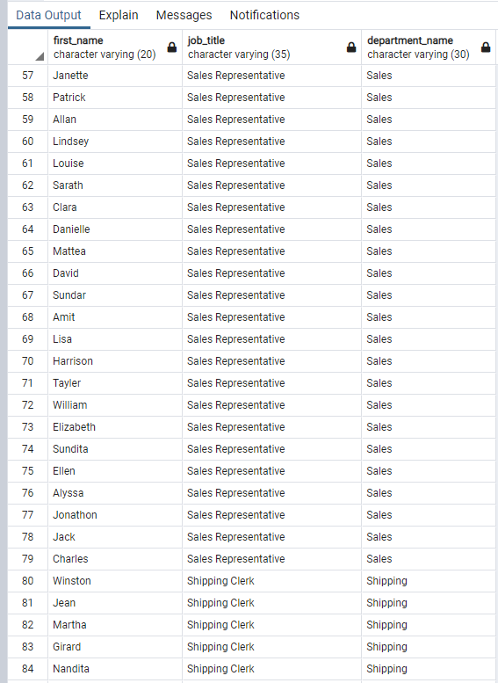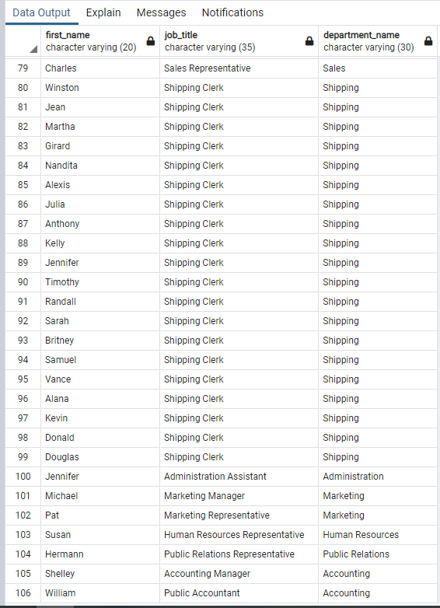

64. Таблица Employees. Получить список сотрудников менеджеры которых устроились на работу в 2005ом году но при это сами эти работники устроились на работу до 2005 года

**SELECT** emp.*

**FROM** employees emp **JOIN** employees man **ON** (emp.manager_id = man.employee_id)

**WHERE** TO_CHAR (man.hire_date, 'YYYY') = '2005'

**AND** emp.hire_date < **TO_DATE** ('01012005', 'DDMMYYYY')



**Скорей всего не правильно(**

65. Таблица Employees. Получить список сотрудников менеджеры которых устроились на работу в январе месяце любого года и длина job_title этих сотрудников больше 15ти символов

**SELECT** emp.*

**FROM** employees emp

**JOIN** employees man **ON** (emp.manager_id = man.employee_id)

**JOIN** jobs j **ON** (emp.job_id = j.job_id)

**WHERE** TO_CHAR (man.hire_date, 'MM') = '01' **AND** **LENGTH** (j.job_title) > 15

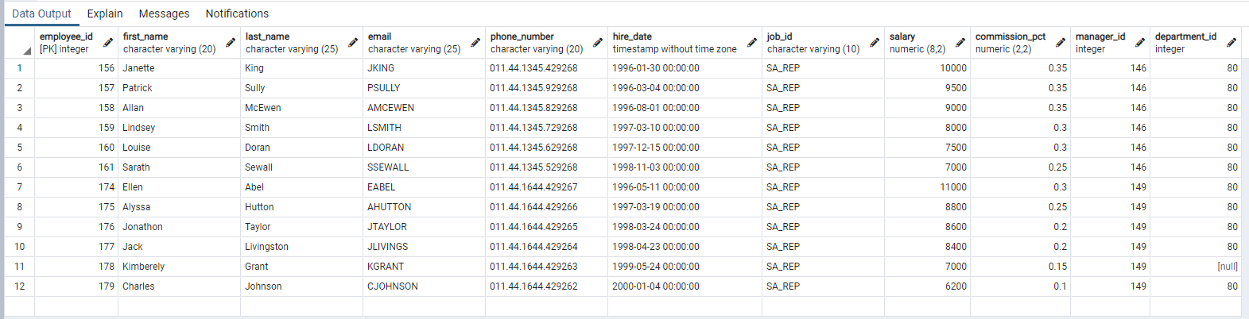

**Using Subqueries to Solve Queries**

66. Таблица Employees. Получить список сотрудников с самым длинным именем.

**SELECT** *

**FROM** employees

**WHERE** **LENGTH** (first_name) =

(**SELECT** **MAX** (**LENGTH** (first_name)) **FROM** employees)



67. Таблица Employees. Получить список сотрудников с зарплатой большей средней зарплаты всех сотрудников.

**SELECT** *

**FROM** employees

**WHERE** salary > (**SELECT** **AVG** (salary) **FROM** employees)

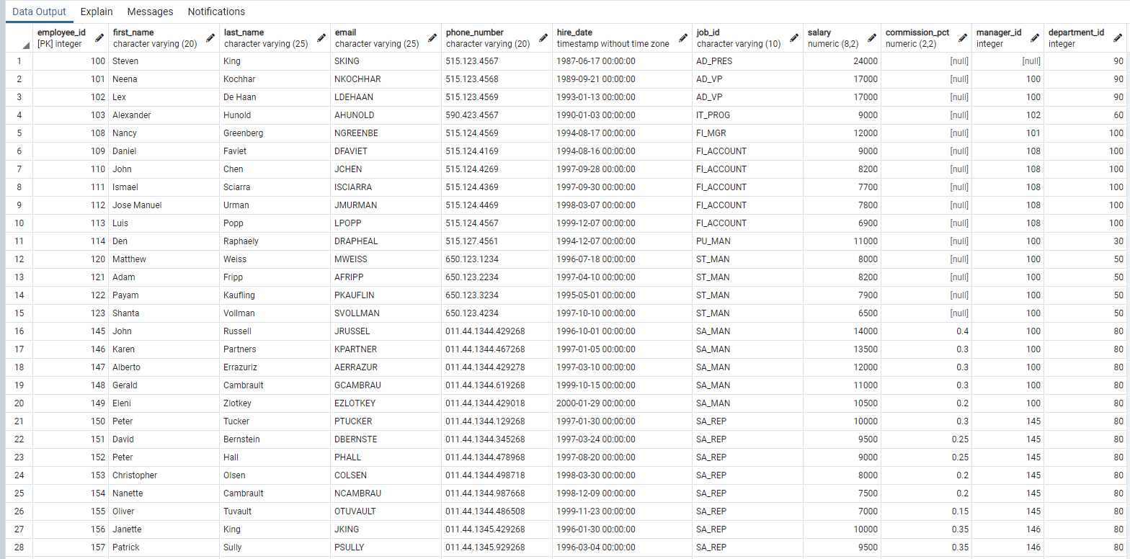

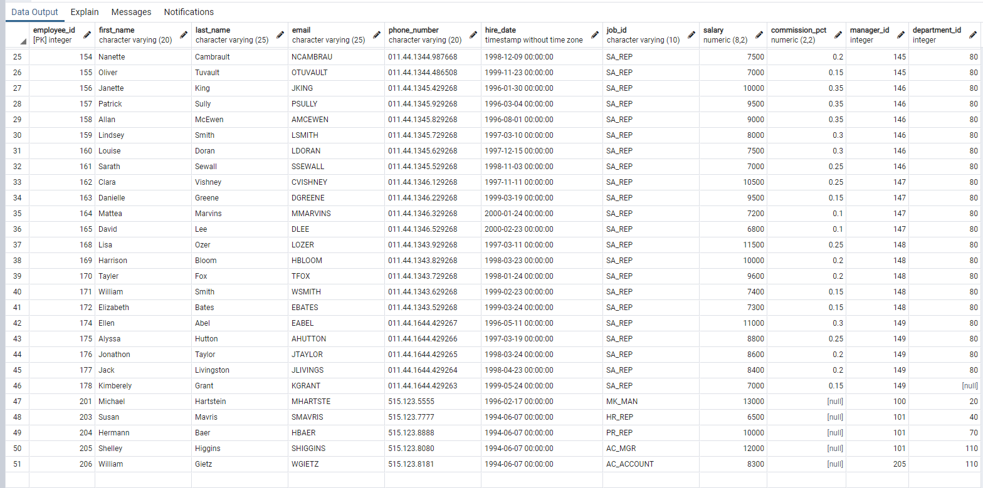

68. Таблица Employees, Departments, Locations. Получить город в котором сотрудники в сумме зарабатывают меньше всех.

**Не смог(**

69. Таблица Employees. Получить список сотрудников у которых менеджер получает зарплату больше 15000.

**SELECT** *

**FROM** employees

**WHERE** manager_id **IN** (**SELECT** employee_id

**FROM** employees

**WHERE** salary > 15000)

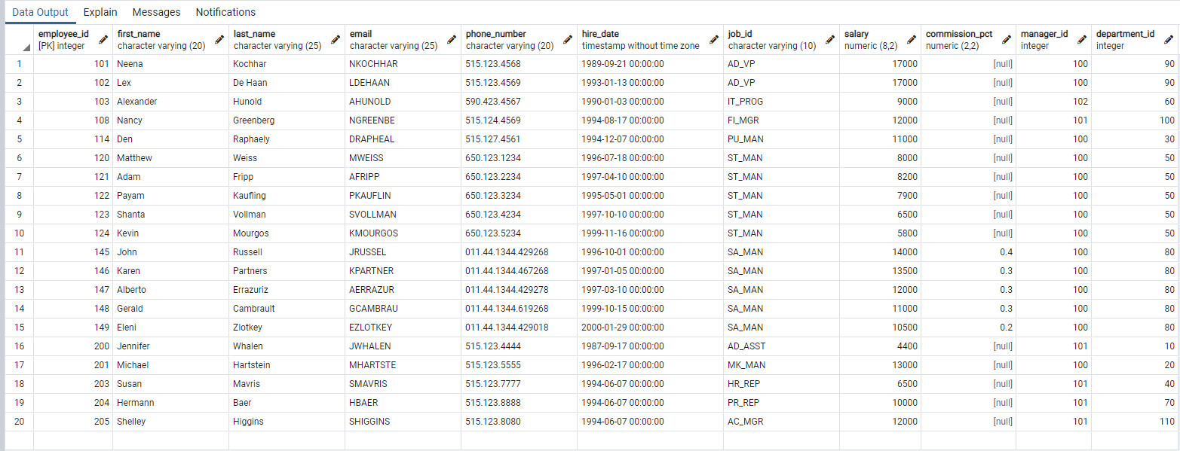

70. Таблица Employees, Departaments. Показать все департаменты в которых нет ни одного сотрудника

**SELECT** *

**FROM** departments

**WHERE** department_id **NOT** **IN** (**SELECT** department_id

**FROM** employees

**WHERE** department_id **IS** **NOT** NULL)

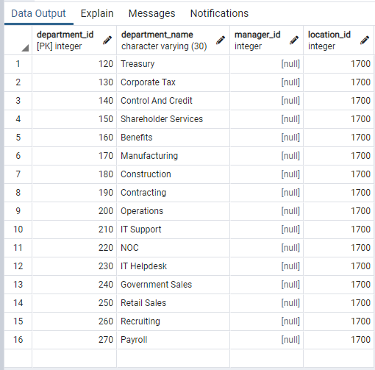

71. Таблица Employees. Показать всех сотрудников которые не являются менеджерами

**SELECT** *

**FROM** employees

**WHERE** employee_id **NOT** **IN** (**SELECT** manager_id

**FROM** employees

**WHERE** manager_id **IS** **NOT** NULL)

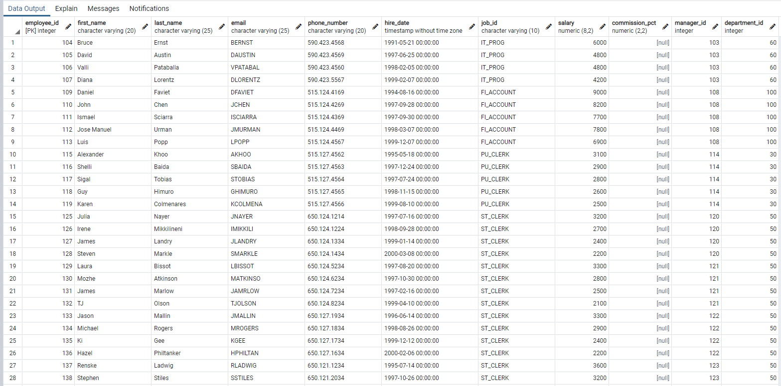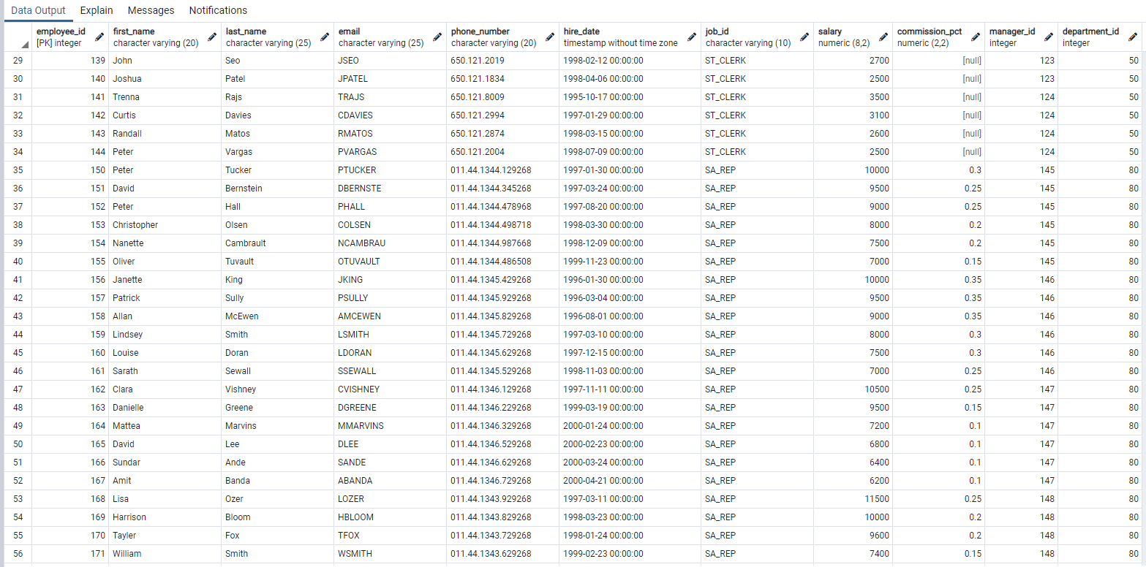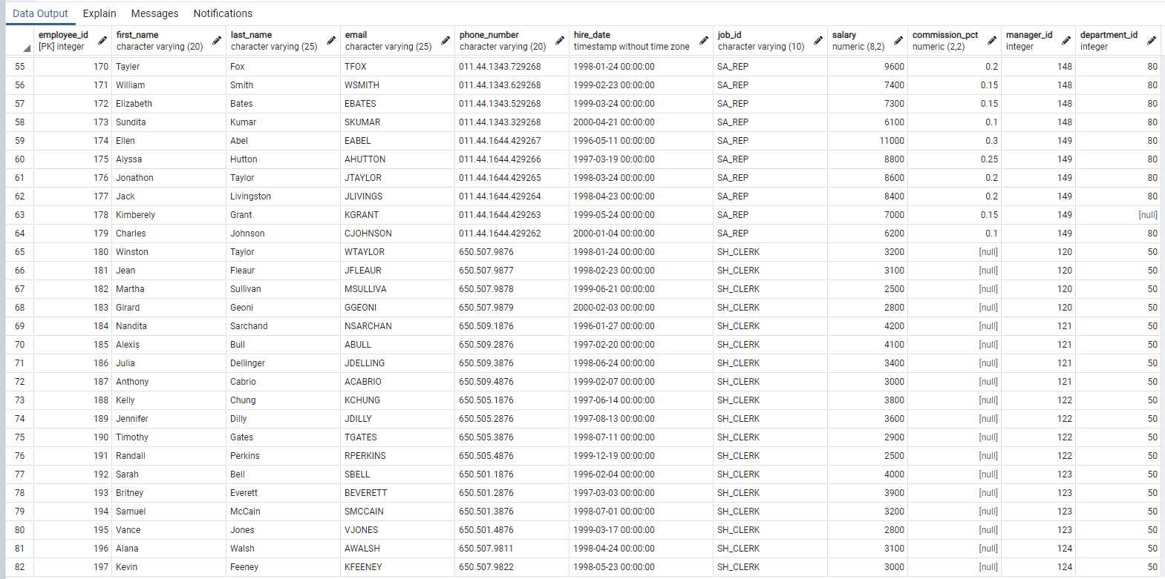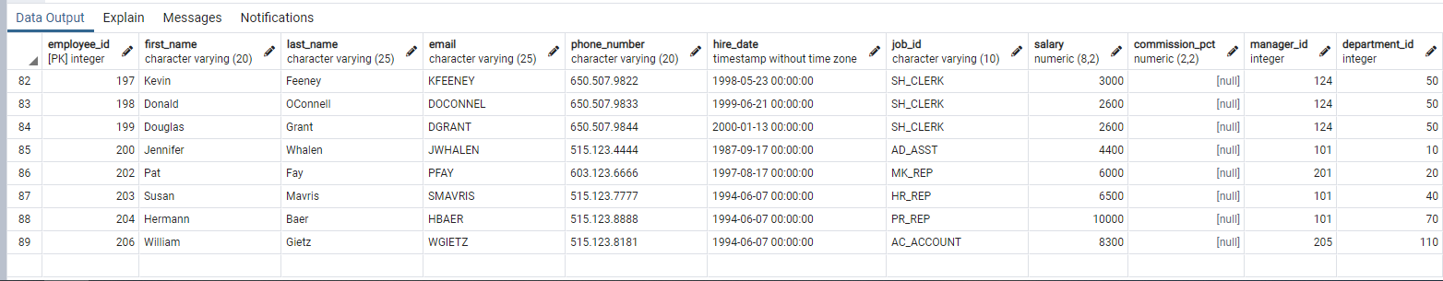

72. Таблица Employees. Показать всех менеджеров которые имеют в подчинении больше 6ти сотрудников

**SELECT** *

**FROM** employees e

**WHERE** (**SELECT** **COUNT** (*)

**FROM** employees

**WHERE** manager_id = e.employee_id) > 6

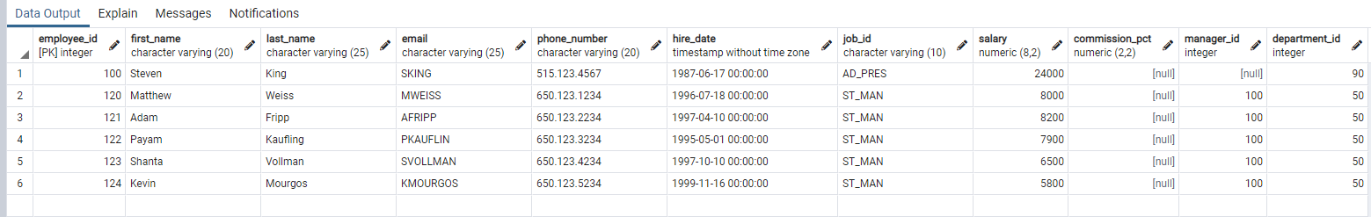

73. Таблица Employees, Departaments. Показать сотрудников которые работают в департаменте IT

**SELECT** *

**FROM** employees

**WHERE** department_id = (**SELECT** department_id

**FROM** departments

**WHERE** department_name = 'IT')

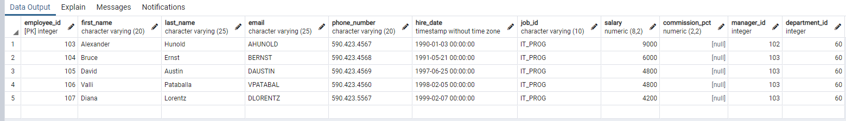

74. Таблица Employees, Jobs, Departaments. Показать сотрудников в формате: First_name, Job_title, Department_name.

Пример:

First_name | Job_title | Department_name

Donald | Shipping | Clerk Shipping

**SELECT** first_name,

(**SELECT** job_title

**FROM** jobs

**WHERE** job_id = e.job_id)

job_title,

(**SELECT** department_name

**FROM** departments

**WHERE** department_id = e.department_id)

department_name

**FROM** employees e

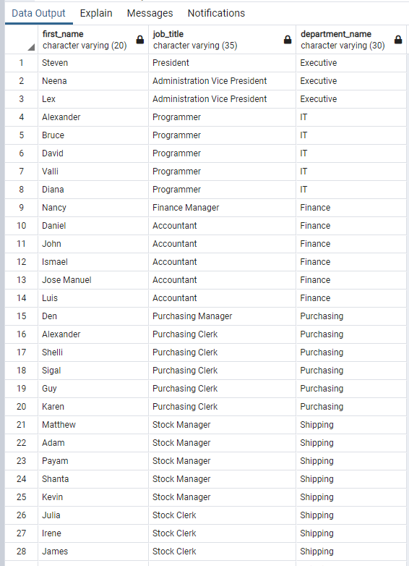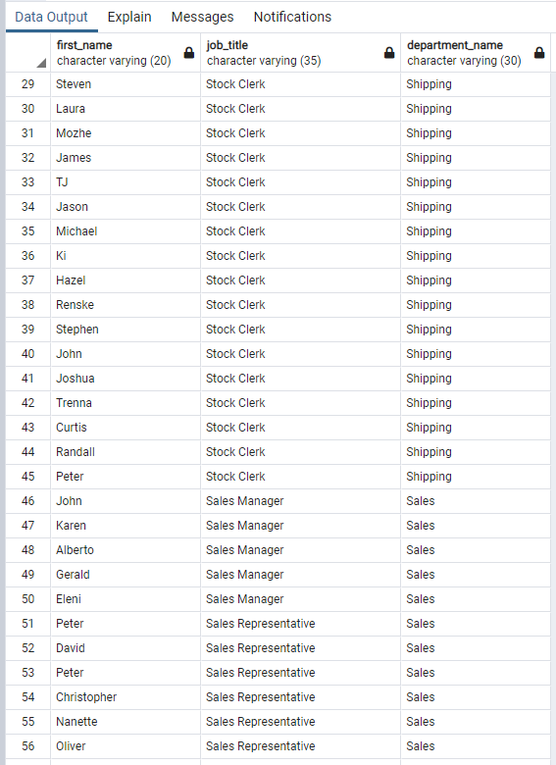

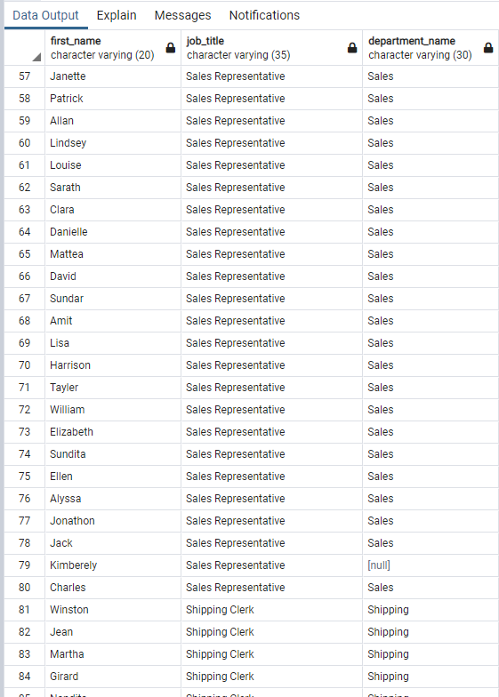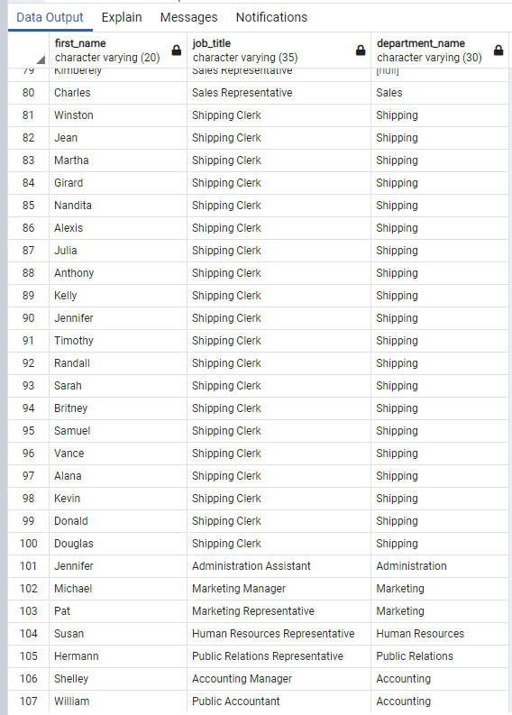

75. Таблица Employees. Получить список сотрудников менеджеры которых устроились на работу в 2005ом году но при это сами эти работники устроились на работу до 2005 года

**SELECT** *

**FROM** employees

**WHERE** manager_id **IN** (**SELECT** employee_id

**FROM** employees

**WHERE** TO_CHAR (hire_date, 'YYYY') = '2005')

**AND** hire_date < **TO_DATE** ('01012005', 'DDMMYYYY')



**Скорей всего не правильно(**

76. Таблица Employees. Получить список сотрудников менеджеры которых устроились на работу в январе месяце любого года и длина job_title этих сотрудников больше 15ти символов

**SELECT** *

**FROM** employees e

**WHERE** manager_id **IN** (**SELECT** employee_id

**FROM** employees

**WHERE** TO_CHAR (hire_date, 'MM') = '01')

**AND** (**SELECT** **LENGTH** (job_title)

**FROM** jobs

**WHERE** job_id = e.job_id) > 15

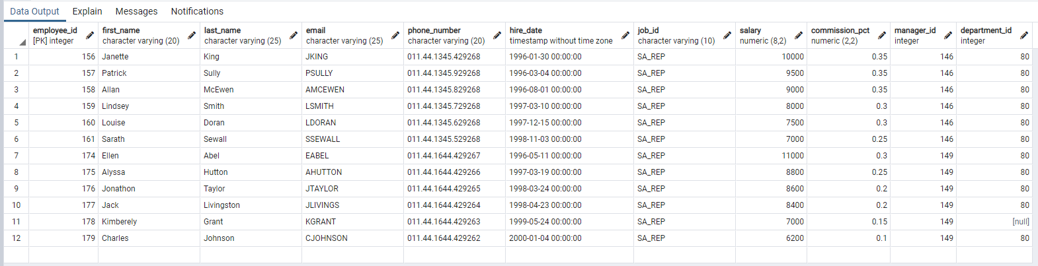

SELECT * FROM employees WHERE salary = (SELECT MAX(salary) FROM employees AS max WHERE max.department_id = employees.department_id)

SELECT CONCAT(employee_id, ' "', first_name, ' ', last_name, '" ', salary, 'fm$99,999.00', ' ', manager_id, ' ', department_id) FROM employees WHERE salary = (SELECT MAX(salary) FROM employees AS max WHERE max.department_id = employees.department_id)